

Prefeitura de Goiânia
Secretaria Municipal de Planejamento Urbano e Habitação Gabinete do Secretário

INSTRUÇÃO NORMATIVA Nº 7, 10 DE JULHO DE 2024
Dispõe sobre a lista de documentos e modelos de requerimentos para
Procedimentos Administra vos de Análise e Aprovação de Projetos Arquitetônicos no Município de Goiânia.
O SECRETÁRIO MUNICIPAL DE PLANEJAMENTO URBANO E HABITAÇÃO, no uso
de suas atribuições estabelecidas na Lei Complementar nº. 335/2021, nos termos da Lei Complementar nº 364, de 13 de janeiro de 2023 e conforme previsto no art. 5º do Decreto Nº
2.531, de 01 de julho de 2024,
RESOLVE:
Art. 1º Esta Instrução Norma va apresenta a lista de documentos e modelos de
requerimentos para os procedimentos administra vos de análise e aprovação de projetos no âmbito do Município de Goiânia.
Art. 2º Integram a presente Instrução Norma va os Anexos I e II contendo a lista
de documentação e os modelos de requerimentos ou declarações obrigatórios quando da abertura dos processos.
Parágrafo único: Os documentos e modelos estão dispostos nos anexos de acordo
com o po de processo administra vo per nente, a saber:
I - Alvará de Projeto para: a) Edificação Nova;
- Modificação sem acréscimo;
- Modificação com acréscimo.
II - Alvará de Construção para: a) Edificação Nova;
- Modificação sem acréscimo;
- Modificação com acréscimo;
- Modificação do po “as built”, conforme previsto no §1º do art. 19 da LC nº 364/2023 – Código de Obras e Edificações;
- - Alvará de Acréscimo;
- - Alvará de Autorização para:
- movimento de terra e/ou muro de arrimo;
- fechamento por tapumes;
- canteiro de obras;
- instalação para estande de promoção de vendas;
- calçada;
- reforma;
- equipamentos ou instalações diferenciadas e elementos urbanos;
- estação transmissora de radiocomunicação – ETR, conforme definido na Lei nº
11.003/2023;
- - Alvará de Demolição;
- – Alvará de Regularização;
- – Alvará de Aceite;
- - Revalidação de Alvarás (Projeto/ Construção).
Art. 3º Esta instrução entra em vigor para os novos processos protocolados e
para os processos em andamento, em conformidade ao Decreto Nº 2.531, de 01 de julho de 2024.
Goiânia, 10 de julho de 2024.

VALFRAN DE SOUSA RIBEIRO
Secretário Municipal de Planejamento Urbano e Habitação


Documento assinado eletronicamente por Valfran De Sousa Ribeiro, Secretário Municipal de Planejamento Urbano e Habitação, em 12/07/2024, às 17:08, conforme art. 1º, III, "b", da Lei 11.419/2006.
A auten cidade do documento pode ser conferida no site h ps://www.goiania.go.gov.br/sei informando o código verificador 4618973 e o código CRC 327D2E62.
Avenida do Cerrado, nº 999, APM-09, Bloco E, 1º andar -
- Bairro Park Lozandes
CEP 74884-900 Goiânia-GO
Referência: Processo Nº 24.28.000003450-0 SEI Nº 4618973v1

ANEXO I
LISTA DE DOCUMENTOS

 | 1 - ALVARÁ DE PROJETO
 | DOCUMENTOS PERTINENTES A TODOS OS ALVARÁS DE PROJETO
ID | Documentos | Observação
A | Declaração de Responsabilidade das Informações preenchida e assinada | Ver modelo Anexo II
B | Pessoa física – cópia dos documentos pessoais de todos os proprietários e cônjuges;
C | Pessoa jurídica – CNPJ, Contrato Social / Estatuto Social e cópia dos documentos pessoais de quem assina pela empresa;
D | Projeto Arquitetônico completo | Contendo: planta de situação, planta baixa e de locação, planta dos pavimentos, cobertura, fachadas, quadro de áreas e no mínimo dois cortes, em formato PDF
E | ART/RRT do autor do projeto | projeto arquitetônico / projeto de edifícios
F | ART/RRT de projeto da caixa de recarga | em “atuação” deve constar redes pluviais ou saneamento e correlatos e a unidade deve estar em metros cúbicos
G | Certidão de registro do lote atualizada em nome do proprietário OU escritura/contrato, demonstrando a relação jurídica com o imóvel, com área do terreno conforme metragem constante no cadastro do IPTU. | Serão admitidas certidões/escrituras/contratos com até 90 (noventa) dias da data de sua emissão.
H | Em caso de espólio com inventário não finalizado, apresentar a nomeação do inventariante e cópias de seus documentos pessoais
I | No caso de mais de um lote, deverá ser apresentada Certidão ou Decreto do Remembramento, Desdobro, Desmembramento, Unificação e Remanejamento do Solo. | Para abertura do processo é permitido apresentar o protocolo de Remembramento, Desdobro, Desmembramento, Unificação e  Remanejamento do Solo. A Certidão ou o Decreto correspondente é obrigatório para a liberação da taxa final.
J | Em caso de assinatura digital, apresentar certificado de validação OU assinar conforme documento pessoal incluído no processo.
 | DOCUMENTOS COMPLEMENTARES PARA CADA ASSUNTO
 | 1.1 ALVARÁ DE PROJETO - EDIFICAÇÃO NOVA
ID | Documentos Complementares | Observação
A | Requerimento - ALVARÁS assinalado ALVARÁ DE PROJETO e EDIFICAÇÃO NOVA, devidamente preenchido e assinado | Ver modelo Anexo II
B | Documento de Uso do Solo do tipo Aprovação de Projeto, contendo todos os lotes e vias e dentro do prazo de validade na data de abertura do processo | Conforme tipo/uso do projeto a ser aprovado
C | Certidão de Corredor Viário | Quando uma das vias for descrita como corredor no documento de Uso do Solo
 | 1.2 ALVARÁ DE PROJETO – MODIFICAÇÃO SEM ACRÉSCIMO
ID | Documentos Complementares | Observação
A | Requerimento - ALVARÁS assinalado ALVARÁ DE PROJETO e MODIFICAÇÃO SEM ACRÉSCIMO, devidamente preenchido e assinado | Ver modelo Anexo II
B | Memorial descritivo das modificações SEM acréscimo;
C | IPTU do síndico, CNPJ, convenção Coletiva, Ata de Eleição do Sindico ou subsíndico, documento pessoal do representante legal | Obrigatório apenas quando se tratar de condomínio

D | Uso do Solo Aprovação de Projeto e Certidão de Corredor Viário, quando for o caso. | Obrigatório apenas quando o projeto tiver o seu uso da aprovação anterior alterado
 | 1.3 ALVARÁ DE PROJETO – MODIFICAÇÃO COM ACRÉSCIMO
ID | Documentos Complementares | Observação
A | Requerimento assinalado ALVARÁ DE PROJETO e MODIFICAÇÃO COM ACRÉSCIMO, devidamente preenchido e assinado | Ver modelo Anexo II
B | Memorial descritivo das modificações COM acréscimo;
C | Documento de Uso do Solo do tipo Aprovação de Projeto, contendo todos os lotes e vias e dentro do prazo de validade na data de abertura do processo | Conforme tipo/uso do projeto a ser aprovado
D | Certidão de Corredor Viário | Quando uma das vias for descrita como corredor no documento de Uso do Solo
E | IPTU do síndico, CNPJ, convenção Coletiva, Ata de Eleição do Sindico ou subsíndico, documento pessoal do representante legal | Obrigatório apenas quando se tratar de condomínio

 | 2 - ALVARÁ DE CONSTRUÇÃO
 | DOCUMENTOS PERTINENTES A TODOS OS ALVARÁS DE CONSTRUÇÃO
ID | Documentos | Observação
A | Declaração de Responsabilidade das Informações preenchida e assinada | Ver modelo Anexo II
B | Pessoa física – cópia dos documentos pessoais de todos os proprietários e cônjuges;
C | Pessoa jurídica – CNPJ, Contrato Social / Estatuto Social e cópia dos documentos pessoais de quem assina pela empresa;
D | Projeto Arquitetônico completo | Contendo: planta de situação, planta baixa e de locação, planta dos pavimentos, cobertura, fachadas, quadro de áreas e no mínimo dois cortes, em formato PDF
E | ART/RRT do autor do projeto | projeto arquitetônico / projeto de edifícios
F | ART/RRT de projeto da caixa de recarga | em “atuação” deve constar redes pluviais ou saneamento e correlatos e a unidade deve estar em metros cúbicos
G | ART/RRT do responsável técnico pela obra | em “atuação” ” deve constar execução de edifícios / execução de obra /execução de reforma
H | Certidão de registro do lote atualizada em nome do proprietário OU escritura/contrato, demonstrando a relação jurídica com o imóvel, com área do terreno conforme metragem constante no cadastro do IPTU. | Serão admitidas certidões/escrituras/contratos com até 90 (noventa) dias da data de sua emissão.
I | Em caso de espólio com inventário não finalizado, apresentar a nomeação do inventariante e cópias de seus documentos pessoais
J | No caso de mais de um lote, deverá ser apresentada Certidão ou Decreto do Remembramento, Desdobro, Desmembramento, Unificação e Remanejamento do Solo. | Para abertura do processo é permitido apresentar o protocolo de Remembramento, Desdobro, Desmembramento, Unificação e  Remanejamento do Solo. A Certidão ou o Decreto correspondente é obrigatório para a liberação da taxa final.
L | Em caso de assinatura digital, apresentar certificado de validação ou assinar conforme documento pessoal incluído no processo.
 | DOCUMENTOS COMPLEMENTARES PARA CADA ASSUNTO
 | 2.1 ALVARÁ DE CONSTRUÇÃO - EDIFICAÇÃO NOVA
ID | Documentos Complementares | Observação
A | Requerimento - ALVARÁS assinalado ALVARÁ DE CONSTRUÇÃO e EDIFICAÇÃO NOVA, devidamente preenchido e assinado | Ver modelo Anexo II
B | Documento de Uso do Solo do tipo Aprovação de Projeto, contendo todos os lotes e vias e dentro do prazo de validade na data de abertura do processo | Conforme tipo/uso do projeto a ser aprovado
C | Certidão de Corredor Viário | Quando uma das vias for descrita como corredor no documento de Uso do Solo
 | 2.2 ALVARÁ DE CONSTRUÇÃO – MODIFICAÇÃO SEM ACRÉSCIMO
ID | Documentos Complementares | Observação
A | Requerimento assinalado ALVARÁ DE CONSTRUÇÃO e MODIFICAÇÃO SEM ACRÉSCIMO, devidamente preenchido e assinado | Ver modelo Anexo II
B | Memorial descritivo das modificações SEM acréscimo
C | IPTU do síndico, CNPJ, convenção Coletiva, Ata de Eleição do Sindico ou subsíndico, documento pessoal do representante legal | Obrigatório apenas quando se tratar de condomínio
D | Uso do Solo Aprovação de Projeto e Certidão de Corredor Viário, quando for o caso. | Obrigatório apenas quando o projeto tiver o seu uso da aprovação anterior alterado

2.3 ALVARÁ DE CONSTRUÇÃO – “AS BUILT”
Para fins de atualização de projeto para Certidão de Conclusão de Obra, conforme previsto no §1º do art. 19 do Código de Obras e Edificações
ID | Documentos Complementares | Observação
A | Requerimento - ALVARÁS assinalado ALVARÁ DE CONSTRUÇÃO e MODIFICAÇÃO SEM ACRÉSCIMO “AS BUILT”, devidamente preenchido e assinado | Ver modelo Anexo II
B | Memorial descritivo das modificações ocorridas e que divergem do projeto aprovado;
2.4 ALVARÁ DE CONSTRUÇÃO – MODIFICAÇÃO COM ACRÉSCIMO
ID | Documentos Complementares | Observação
A | Requerimento - ALVARÁS assinalado ALVARÁ DE CONSTRUÇÃO e  MODIFICAÇÃO COM ACRÉSCIMO, devidamente preenchido e assinado | Ver modelo Anexo II
B | Memorial descritivo das modificações COM acréscimo;
C | Documento de Uso do Solo do tipo Aprovação de Projeto, contendo todos os lotes e vias e dentro do prazo de validade na data de abertura do processo | Conforme tipo/uso do projeto a ser aprovado
D | Certidão de Corredor Viário | Quando uma das vias for descrita como corredor no documento de Uso do Solo
E | IPTU do síndico, CNPJ, convenção Coletiva, Ata de Eleição do Sindico ou subsíndico, documento pessoal do representante legal | Obrigatório apenas quando se tratar de condomínio
3 - ALVARÁ DE CONSTRUÇÃO
QUANDO EMITIDO O ALVARÁ DE PROJETO PREVIAMENTE
ID | Documentos | Observação
 | Declaração de Responsabilidade das Informações preenchida e assinada | Ver modelo Anexo II
A | Alvará de Projeto | Dentro do prazo de validade
B | ART/RRT do responsável técnico pela obra | em “atuação” deve constar execução de edifícios / execução de obra /execução de reforma
C | Pessoa jurídica – CNPJ, Contrato Social / Estatuto Social e cópia dos documentos pessoais de quem assina pela empresa;
 | 4 - ALVARÁ DE ACRÉSCIMO
 | Até 27,00m2
ID | Documentos | Observação
A | Declaração de Responsabilidade das Informações preenchida e assinada | Ver modelo Anexo II
B | Requerimento - ALVARÁS assinalado ALVARÁ e ALVARÁ DE ACRÉSCIMO, devidamente preenchido e assinado | Ver modelo Anexo II
C | Pessoa física – cópia dos documentos pessoais de todos os proprietários e cônjuges;
D | Pessoa jurídica – CNPJ, Contrato Social / Estatuto Social e cópia dos documentos pessoais de quem assina pela empresa;
E | Alvará de construção ou Alvará de Projeto anteriormente aprovado
F | Croqui ou projeto explicativo sobre o Acréscimo pretendido | Indicar número do Alvará de  Construção ou do Alvará de  Projeto
G | Certidão de registro do lote atualizada em nome do proprietário OU escritura/contrato, demonstrando a relação jurídica com o imóvel, com área do terreno conforme metragem constante no cadastro do IPTU. | Serão admitidas certidões/escrituras/contratos com até 90 (noventa) dias da data de sua emissão.
H | Em caso de espólio com inventário não finalizado, apresentar a nomeação do inventariante e cópias de seus documentos pessoais
I | Em caso de assinatura digital, apresentar certificado de validação ou assinar conforme documento pessoal incluído no processo.

 | 5 - ALVARÁ DE AUTORIZAÇÃO
 | DOCUMENTOS PERTINENTES A TODOS OS ALVARÁS DE AUTORIZAÇÃO
ID | Documentos | Observação
A | Declaração de Responsabilidade das Informações preenchida e assinada | Ver modelo Anexo II
B | Pessoa física – cópia dos documentos pessoais de todos os proprietários e cônjuges;
C | Pessoa jurídica – CNPJ, Contrato Social / Estatuto Social e cópia dos documentos pessoais de quem assina pela empresa;
D | Certidão de registro do lote atualizada em nome do proprietário OU escritura/contrato, demonstrando a relação jurídica com o imóvel, com área do terreno conforme metragem constante no cadastro do IPTU. | Serão admitidas certidões/escrituras/contratos com até 90 (noventa) dias da data de sua emissão.
E | Em caso de espólio com inventário não finalizado, apresentar a nomeação do inventariante e cópias de seus documentos pessoais
F | Em caso de assinatura digital, apresentar certificado de validação OU assinar conforme documento pessoal incluído no processo.
 | DOCUMENTOS COMPLEMENTARES PARA CADA ASSUNTO
 | 5.1 ALVARÁ DE AUTORIZAÇÃO – MOVIMENTO DE TERRA E/OU MURO DE ARRIMO
ID | Documentos Complementares | Observação
A | Requerimento - ALVARÁS assinalado ALVARÁ DE AUTORIZAÇÃO e  MOVIMENTO DE TERRA E/OU MURO DE ARRIMO, devidamente preenchido e assinado | Ver modelo Anexo II
B | No caso de mais de um lote, deverá ser apresentada Certidão ou Decreto do Remembramento, Desdobro, Desmembramento, Unificação e Remanejamento do Solo. | Para abertura do processo é permitido apresentar o protocolo de Remembramento, Desdobro, Desmembramento, Unificação e  Remanejamento do Solo. A Certidão ou o Decreto correspondente é obrigatório para a liberação da taxa final.
C | ART/RRT do responsável técnico pela obra | execução de edifícios / execução de obra /execução de reforma
D | Laudo descritivo assinado pelo responsável técnico do projeto e execução responsabilizando tecnicamente pelo projeto, execução da estrutura, dimensionamentos e atendimento às condições de segurança presentes nas legislações vigentes;
E | Planta topográfica com a representação dos movimentos de terra | Indicar cortes e aterros
F | ART/RRT do autor do Levantamento topográfico
 | 5.2 ALVARÁ DE AUTORIZAÇÃO – FECHAMENTO POR TAPUMES
ID | Documentos Complementares | Observação
A | Requerimento assinalado ALVARÁ DE AUTORIZAÇÃO e FECHAMENTO POR TAPUMES, devidamente preenchido e assinado | Ver modelo Anexo II
B | No caso de mais de um lote, deverá ser apresentada Certidão ou Decreto do Remembramento, Desdobro, Desmembramento, Unificação e Remanejamento do Solo. | Para abertura do processo é permitido apresentar o protocolo de Remembramento, Desdobro, Desmembramento, Unificação e  Remanejamento do Solo. A Certidão ou o Decreto correspondente é obrigatório para a liberação da taxa final.
C | Croqui ou projeto cotado do local e do tapume a ser instalado | Locação do tapume em relação ao terreno e calçada
D | ART/RRT do autor do projeto com informação da área de fechamento do tapume em metro quadrado | em “atuação” deve constar projeto arquitetônico edificações ou instalações efêmeras/projeto de correlatos em edificações
E | ART/RRT do responsável técnico da obra, com informação da área de fechamento do tapume em metro quadrado | em “atuação” deve constar execução de edificações efêmeras/execução de correlatos em edificações

5.3 ALVARÁ DE AUTORIZAÇÃO – CANTEIRO DE OBRAS
ID | Documentos Complementares | Observação
A | Requerimento - ALVARÁS assinalado ALVARÁ DE AUTORIZAÇÃO e CANTEIRO DE OBRAS, devidamente preenchido e assinado | Ver modelo Anexo II
B | No caso de mais de um lote, deverá ser apresentada Certidão ou Decreto do Remembramento, Desdobro, Desmembramento, Unificação e Remanejamento do Solo. | Para abertura do processo é permitido apresentar o protocolo de Remembramento, Desdobro, Desmembramento, Unificação e  Remanejamento do Solo. A Certidão ou o Decreto correspondente é obrigatório para a liberação da taxa final.
C | Croqui ou projeto cotado do local e do canteiro de obra | Locação do canteiro de obras em relação ao terreno
D | ART/RRT do responsável técnico da obra, com informação da área de fechamento do canteiro de obras em metro quadrado | em “atuação” deve constar execução de edificações efêmeras /execução de correlatos em edificações
5.4 ALVARÁ DE AUTORIZAÇÃO – INTALAÇÃO PARA ESTANDE DE PROMOÇÃO DE VENDAS
ID | Documentos Complementares | Observação
A | Requerimento - ALVARÁS assinalado ALVARÁ DE AUTORIZAÇÃO e INSTALAÇÃO PARA ESTANDE DE PROMOÇÃO DE VENDAS, devidamente preenchido e assinado | Ver modelo Anexo II
B | No caso de mais de um lote, deverá ser apresentada Certidão ou Decreto do Remembramento, Desdobro, Desmembramento, Unificação e Remanejamento do Solo. | Para abertura do processo é permitido apresentar o protocolo de Remembramento, Desdobro, Desmembramento, Unificação e  Remanejamento do Solo. A Certidão ou o Decreto correspondente é obrigatório para a liberação da taxa final.
C | Projeto Arquitetônico completo do Estande de Vendas | Contendo: planta de situação, planta baixa e de locação, planta dos pavimentos, cobertura, fachadas, quadro de áreas e no mínimo dois cortes, em formato PDF
D | ART/RRT do autor do projeto | em “atuação” deve constar projeto arquitetônico edificações ou instalações efêmeras/ projeto de correlatos em edificações
E | ART/RRT do responsável técnico da obra | em “atuação” deve constar execução de edificações efêmeras /execução de correlatos em edificações
F | Documento de Uso do Solo do tipo Aprovação de Projeto, contendo todos os lotes e vias e dentro do prazo de validade na data de abertura do processo | Uso específico para Promoção de  Vendas, CNAE 731900200 –  PROMOÇÃO DE VENDAS
5.5 ALVARÁ DE AUTORIZAÇÃO – CALÇADA
ID | Documentos Complementares | Observação
A | Requerimento - ALVARÁS assinalado ALVARÁ DE AUTORIZAÇÃO e CALÇADA, devidamente preenchido e assinado | Ver modelo Anexo II
B | Croqui ou projeto da calçada contendo as cotas conforme Lei Complementar nº 324/2019 | Apresentar cotas confirme Lei Complementar nº 324/2019
C | Imagens fotográficas frontais, das laterais esquerda e direita, que incluam também as calçadas adjacentes, a fim de contextualizar a aprovação da calçada em questão

 | 5.6 ALVARÁ DE AUTORIZAÇÃO – REFORMA
ID | Documentos Complementares | Observação
A | Requerimento assinalado ALVARÁ DE AUTORIZAÇÃO e REFORMA, devidamente preenchido e assinado | Ver modelo Anexo II Descrever a reforma a ser realizada, conforme Art.52 da LC nº 364/2023
B | IPTU do síndico, CNPJ, convenção Coletiva, Ata de Eleição do Sindico ou subsíndico, documento pessoal do representante legal | Obrigatório apenas quando se tratar de condomínio
C | Contrato de locação, contendo cláusula expressa para representação e manifestação no qual permite qualquer tipo de reforma ou autorização independente (procuração), ambos com reconhecimento de firma das assinaturas | Obrigatório apenas quando se tratar de imóvel locado
 | 5.7 ALVARÁ DE AUTORIZAÇÃO – EQUIPAMENTOS OU INSTALAÇÕES DIFERENCIADAS E ELEMENTOS URBANOS
ID | Documentos Complementares | Observação
A | Requerimento - ALVARÁS assinalado ALVARÁ DE AUTORIZAÇÃO e  EQUIPAMENTOS OU INSTALAÇÕES DIFERENCIADAS E ELEMENTOS URBANOS, devidamente preenchido e assinado | Ver modelo Anexo II
B | ART/RRT do autor do projeto | em “atuação” deve constar projeto arquitetônico edificações ou instalações efêmeras/ projeto de correlatos em edificações
C | ART/RRT do responsável técnico pela obra | em “atuação” deve constar execução de edificações efêmeras /execução de correlatos em edificações
D | Croqui ou projeto cotado das instalações ou elemento urbano a ser implantado
E | Documento de Uso do Solo do tipo Aprovação de Projeto, contendo todos os lotes e vias e dentro do prazo de validade na data de abertura do processo | Uso específico para a atividade solicitada, quando for o caso
5.8 ALVARÁ DE AUTORIZAÇÃO – TORRE DE TRANSMISSÃO
Equipamentos com CNAE n. 422190400 e 422190401 (Estação Transmissora de Radiocomunicação – ETR
ID | Documentos Complementares | Observação
A | Requerimento - ALVARÁS assinalado ALVARÁ DE AUTORIZAÇÃO ESTAÇÃO TRANSMISSORA DE RADIOCOMUNICAÇÃO – ETR, devidamente preenchido e assinado | Ver modelo Anexo II
B | Pessoa jurídica – CNPJ, Contrato Social / Estatuto Social da empresa detentora da infraestrutura de suporte e cópia dos documentos pessoais de quem assina pela empresa;
C | Procuração, emitida pela empresa detentora da infraestrutura de suporte, com poderes para o signatário do requerimento | quando for o caso
D | ART/RRT do autor do projeto | em “atuação” deve constar sistema de telecomunicações
E | ART/RRT do responsável técnico pela obra | em “atuação” deve constar sistema de telecomunicações
F | Projeto Arquitetônico | contendo planta de situação, planta baixa e de locação, vistas e cortes, em formato PDF
G | Documento de Uso do Solo do tipo Aprovação de Projeto, contendo todos os lotes e vias e dentro do prazo de validade na data de abertura do processo | Uso específico para as CNAEs 422190400/422190401), quando em bens imóveis particulares
H | Certidão de registro do lote atualizada em nome do proprietário OU escritura/contrato, demonstrando a relação jurídica com o imóvel, com área do terreno conforme metragem constante no cadastro do IPTU. | Serão admitidas  certidões/escrituras/contratos com até 90 (noventa) dias da data de sua emissão.
I | Contrato de Locação ou qualquer outro documento legal que comprove a autorização do proprietário, do possuidor do imóvel ou seus representantes legais para a instalação da infraestrutura de suporte | Obrigatório apenas quando se tratar de locação de imóveis particulares

J | Documento autorizativo ou declaração de inexigibilidade do COMAER | Obrigatório apenas quando a infraestrutura de suporte estiver instalada em área de segurança e proteção dos aeródromos
L | Declaração da detentora indicando qual será, inicialmente, a prestadora responsável pelas ETRs implantadas na infraestrutura de suporte e responsável pelo licenciamento junto à Anatel;
M | Publicação do pedido de licença ambiental | conforme Resolução nº 006/86 do CONAMA, quando for o caso
N | Laudo de vegetação | quando for o caso
O | Permissão de Uso emitido pelo órgão ou entidade municipal de planejamento urbano | quando a instalação ocorrer em logradouro ou demais bens públicos municipais
P | Documento autorizativo dos órgãos ou entidades competentes | quando a instalação for em bem público estadual ou federal
Q | Manifestação favorável ou documento autorizativo do órgão ou entidade responsável pelo tombamento | quando se tratar de instalação em imóvel ou logradouro público tombado;
 | 6 - ALVARÁ DE DEMOLIÇÃO
ID | Documentos | Observação
A | Declaração de Responsabilidade das Informações preenchida e assinada | Ver modelo Anexo II
B | Requerimento - ALVARÁS assinalado ALVARÁ DE DEMOLIÇÃO, devidamente preenchido e assinado | Ver modelo Anexo II
C | Pessoa física – cópia dos documentos pessoais de todos os proprietários e cônjuges;
D | Pessoa jurídica – CNPJ, Contrato Social / Estatuto Social e cópia dos documentos pessoais de quem assina pela empresa;
E | Certidão de registro do lote atualizada em nome do proprietário OU escritura/contrato, demonstrando a relação jurídica com o imóvel, com área do terreno conforme metragem constante no cadastro do IPTU. | Serão admitidas certidões/escrituras/contratos com até 90 (noventa) dias da data de sua emissão.
F | Caso o Imóvel tenha gravado em sua matrícula qualquer tipo de ônus, apresentar Carta / Declaração de Anuência Pública do credor ou usufrutuário, que conste a ciência e permissão do credor para realização da demolição, bem como o endereço completo do imóvel, devendo ser original ou fotocópia autenticada em cartório.
G | Em caso de espólio com inventário não finalizado, apresentar a nomeação do inventariante e cópias de seus documentos pessoais
H | Em caso de assinatura digital, apresentar certificado de validação ou assinar conforme documento pessoal incluído no processo.
 | 7 - REVALIZAÇÃO DE ALVARÁ
 | DE PROJETO OU DE CONSTRUÇÃO
ID | Documentos | Observação
A | Declaração de Responsabilidade das Informações preenchida e assinada | Ver modelo Anexo II
B | Requerimento - ALVARÁS assinalado REVALIDAÇÃO DE ALVARÁ, devidamente preenchido e assinado | Ver modelo Anexo II
C | Alvará de Projeto ou de Construção | Dentro do prazo de validade
D | Certidão de registro do lote atualizada em nome do proprietário OU escritura/contrato, demonstrando a relação jurídica com o imóvel, com área do terreno conforme metragem constante no cadastro do IPTU. | Serão admitidas certidões/escrituras/contratos com até 90 (noventa) dias da data de sua emissão.
E | Em caso de espólio com inventário não finalizado, apresentar a nomeação do inventariante e cópias de seus documentos pessoais
F | Em caso de assinatura digital, apresentar certificado de validação ou assinar conforme documento pessoal incluído no processo.

8 – ALVARÁ DE REGULARIZAÇÃO
ID | Documentos | Observação
A | Declaração de Responsabilidade das Informações preenchida e assinada | Ver modelo Anexo II
B | Requerimento - ALVARÁS assinalado ALVARÁ DE REGULARIZAÇÃO, devidamente preenchido e assinado | Ver modelo Anexo II
C | Pessoa física – cópia dos documentos pessoais de todos os proprietários e cônjuges;
D | Pessoa jurídica – CNPJ, Contrato Social / Estatuto Social e cópia dos documentos pessoais de quem assina pela empresa;
E | Projeto de Levantamento Arquitetônico completo | Contendo: planta de situação, planta baixa e de locação, planta dos pavimentos, cobertura, fachadas, quadro de áreas e no mínimo dois cortes
F | ART/RRT do autor do levantamento | em “atuação” deve constar levantamento arquitetônico ou levantamento de edifícios
G | Relatório/Laudo técnico que identifique a edificação, detalhando suas características, estrutura, materiais, revestimentos, cobertura, esquadrias, instalações (elétrica, hidráulica, esgoto, proteção contra incêndio) e acessibilidade, desde a calçada até os acessos internos exigidos por lei. | O relatório/laudo deverá conter registros fotográficos atualizados da situação externa e interna da edificação e ser conclusivo quanto às condições de segurança e habitabilidade da edificação.
H | Imagem da cobertura do imóvel (Google Earth) com data até 4 de março de 2022, ou documentos oficiais da Prefeitura de Goiânia, como autos de infração, embargos e notificações, comprovando a existência das edificações até a data indicada.
I | Certidão de registro do lote atualizada em nome do proprietário OU escritura/contrato, demonstrando a relação jurídica com o imóvel, com área do terreno conforme metragem constante no cadastro do IPTU. | Serão admitidas certidões/escrituras/contratos com até 90 (noventa) dias da data de sua emissão.
J | No caso de mais de um lote, deverá ser apresentada Certidão ou Decreto do Remembramento, Desdobro, Desmembramento, Unificação e Remanejamento do Solo. | Para abertura do processo é permitido apresentar o protocolo de Remembramento, Desdobro, Desmembramento, Unificação e  Remanejamento do Solo. A Certidão ou o Decreto correspondente é obrigatório para a liberação da taxa final.
L | Em caso de espólio com inventário não finalizado, apresentar a nomeação do inventariante e cópias de seus documentos pessoais
M | Em caso de assinatura digital, apresentar certificado de validação ou assinar conforme documento pessoal incluído no processo.

9 – ALVARÁ DE ACEITE
ID | Documentos | Observação
A | Declaração de Responsabilidade das Informações preenchida e assinada | Ver modelo Anexo II
B | Requerimento - ALVARÁS assinalado ALVARÁ DE ACEITE, devidamente preenchido e assinado | Ver modelo Anexo II
C | Pessoa física – cópia dos documentos pessoais de todos os proprietários e cônjuges;
D | Pessoa jurídica – CNPJ, Contrato Social / Estatuto Social e cópia dos documentos pessoais de quem assina pela empresa;
E | Croqui cotado conforme a situação atual da construção | para edificações com até 200,00m² de área construída
F | Projeto de Levantamento Arquitetônico completo, para edificações com área edificada superior a 200,00m²; | Contendo: planta de situação, planta baixa e de locação, planta dos pavimentos, cobertura, fachadas, mínimo de dois cortes quadro de áreas, polilinha delimitando a edificação no recuo frontal e remanescente
G | ART/RRT do autor do levantamento, para edificações com área edificada superior a 200,00m² | em “atuação” deve constar levantamento arquitetônico ou levantamento de edifícios
H | Relatório/Laudo técnico que identifique a edificação, detalhando suas características, estrutura, materiais, revestimentos, cobertura, esquadrias, instalações (elétrica, hidráulica, esgoto, proteção contra incêndio) e acessibilidade, desde a calçada até os acessos internos exigidos por lei. | O relatório/laudo deverá conter registros fotográficos atualizados da situação externa e interna da edificação e ser conclusivo quanto às condições de segurança e habitabilidade da edificação.
E | Comprovação do tempo de existência da edificação com pelo menos um dos seguintes documentos:  - Declaração de energização emitida anterior a 19/10/1995;  - Talão de IPTU emitido anterior a 19/10/1995 (ou Certidão de IPTU)  - Averbação da edificação em Cartório ou;  - Planta Aerofotogramétrica de 1992;
J | Certidão de registro do lote atualizada em nome do proprietário OU escritura/contrato, demonstrando a relação jurídica com o imóvel, com área do terreno conforme metragem constante no cadastro do IPTU. | Serão admitidas certidões/escrituras/contratos com até 90 (noventa) dias da data de sua emissão.
K | No caso de mais de um lote, deverá ser apresentada Certidão ou Decreto do Remembramento, Desdobro, Desmembramento, Unificação e Remanejamento do Solo. | Para abertura do processo é permitido apresentar o protocolo de Remembramento, Desdobro, Desmembramento, Unificação e  Remanejamento do Solo. A Certidão ou o Decreto correspondente é obrigatório para a liberação da taxa final.
L | Em caso de espólio com inventário não finalizado, apresentar a nomeação do inventariante e cópias de seus documentos pessoais
M | Em caso de assinatura digital, apresentar certificado de validação ou assinar conforme documento pessoal incluído no processo.

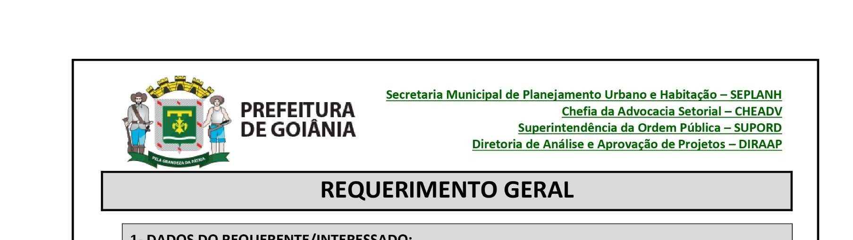
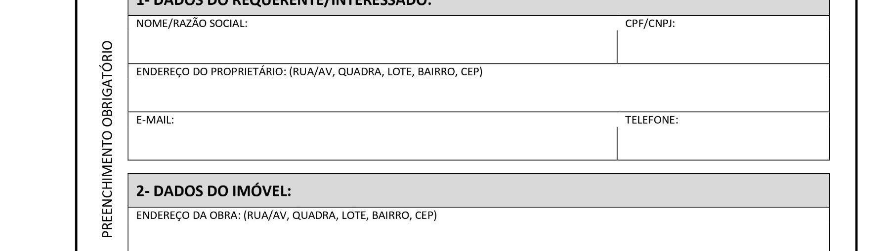
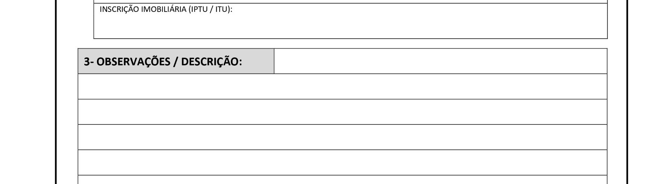
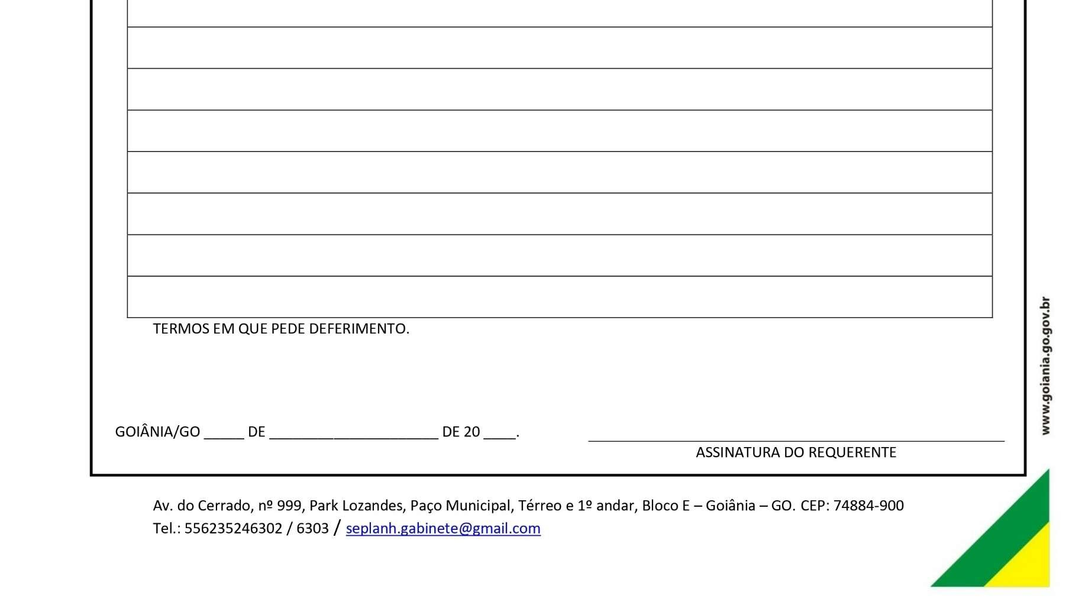
 Secretaria Municipal de Planejamento Urbano e Habitação
P
alácio das Campinas Venerando de Freitas Borges (Paço Municipal)
Av. do Cerrado, nº 999 , 1 andar, Bl. E – Park Lozandes – Goiânia – Go – CEP 74.884-900
ANEXO II - MODELOS

 | REQUERIMENTO - ALVARÁS
1- SOLICITAÇÃO:
I -Alvará de Projeto;
- Edificação Nova;
- Modificação com acréscimo;
- Modificação sem acréscimo;
II-Alvará de Construção;
- Edificação Nova;
- Modificação com acréscimo;
- Modificação Sem acréscimo;
- Modificação "as built" (conforme artigo 19 §1º);
 |  | III - Alvará de Acréscimo;
IV - Alvará de Autorização;
- Movimento de terra e/ou muro de arrimo;
- Fechamento por tapumes;
- Canteiro de obras;
- Instalação para estande de promoção de vendas;
- Calçada;
- Reforma;
- Equipamentos ou instalações diferenciadas e elementos urbanos;
- Estação transmissora de radiocomunicação - ETR (termo indicado na Lei n.º 11.003/2023;
 |  | V - Alvará de Demolição;
 |  | VI - Revalidação de Alvarás (Projeto / Construção);
 |  | VII - Alvará de Regularização;
 |  | VIII - Alvará de Aceite;
2- DADOS DO PROPRIETÁRIO (A);
NOME/RAZÃO SOCIAL: |  |  | CPF/CNPJ:
ENDEREÇO DO PROPRIETÁRIO: (RUA/AV., QUADRA, LOTE, BAIRRO, CEP):
E-MAIL DO PROPRIETÁRIO: |  |  | TELEFONE DO PROPRIETÁRIO:
PG 1/2

Av. do Cerrado, n° 999, Park Lozandes, Paço Municipal, Térreo e 1º andar, Bloco E — Goiânia — GO. CEP: 74884-900
www.goiânia.go.gov.br
Tel.: 556235246302 / 6303 / seplanh.fiabinete@gmail.com

 | REQUERIMENTO - ALVARÁS
3 - DADOS DO IMÓVEL;
ENDEREÇO DA OBRA: (RUA/AV, QUADRA, LOTE, BAIRRO, CEP):
INSCRIÇÃO IMOBILIÁRIA (IPTU / ITU):
USO DA EDIFICAÇÃO*: |  | ÁREA (m²):
4 - PROFISSIONAIS ENVOLVIDOS; (Autor do Projeto / Responsável Técnico)
AUTOR DO PROJETO: [ ] ARQUITETO (A) [ ] ENGENHEIRO (A) [ ] OUTRO |  | Nº REG. CONSELHO Nº ISS CAE
E-MAIL DO(A) AUTOR(A) DO PROJETO:
RESPONSÁVEL TÉCNICO: [ ] ARQUITETO (A) [ ] ENGENHEIRO (A) [ ] OUTRO |  | Nº REG. CONSELHO Nº ISS CAE
E-MAIL DO RESPONSÁVEL TÉCNICO: |  | TELEFONE DO RESPONSÁVEL TÉCNICO:
5 - OBSERVAÇÕES / DESCRIÇÃO REFORMA:
TERMOS EM QUE PEDE DEFERIMENTO. GOIÂNIA/GO______DE______________________DE 20____.
_______________________________________________ _______________________________________________
ASSINATURA DO(A) PROPRIETÁRIO(A) ASSINATURA DO(A) PROPRIETÁRIO(A)
NOME NOME
_______________________________________________ _______________________________________________
ASSINATURA DO AUTOR DO PROJETO ASSINATURA DO RESPONSÁVEL TÉCNICO
PG 2/2

Av. do Cerrado, n° 999, Park Lozandes, Paço Municipal, Térreo e 1º andar, Bloco E — Goiânia — GO. CEP: 74884-900
www.goiânia.go.gov.br
Tel.: 556235246302 / 6303 / seplanh.fiabinete@gmail.com

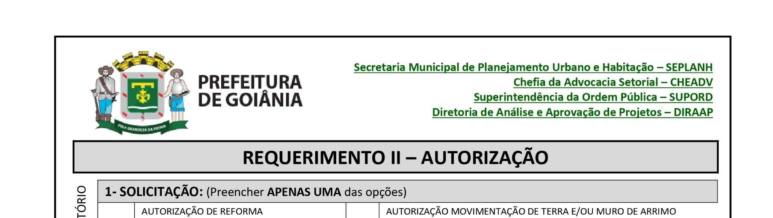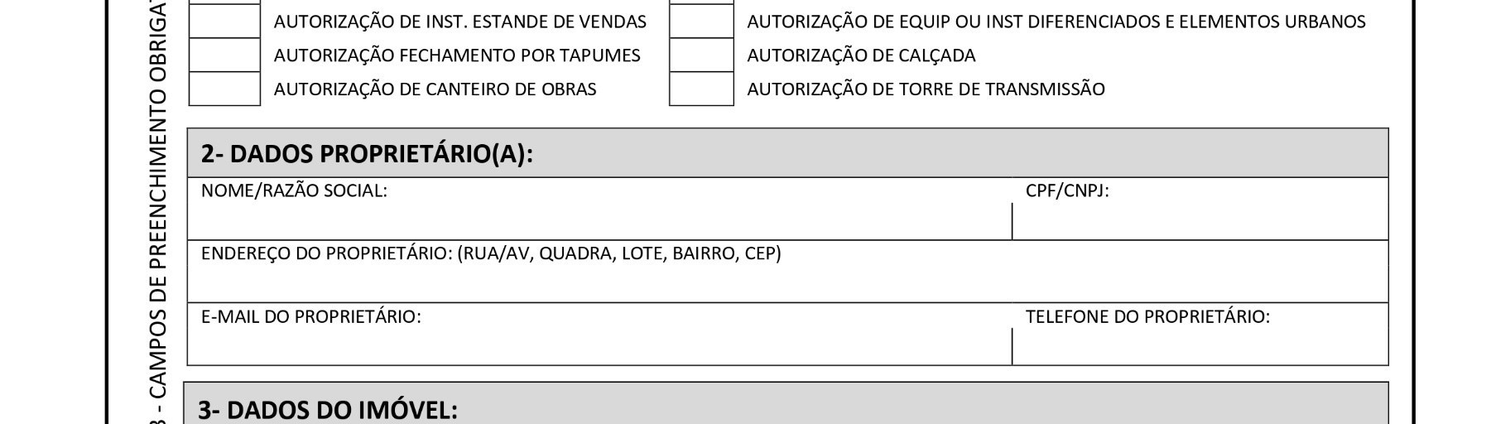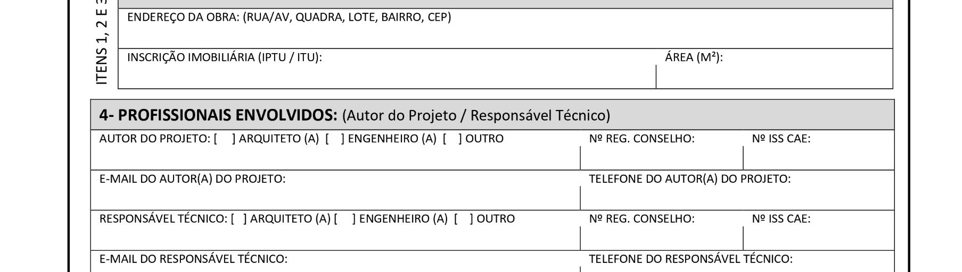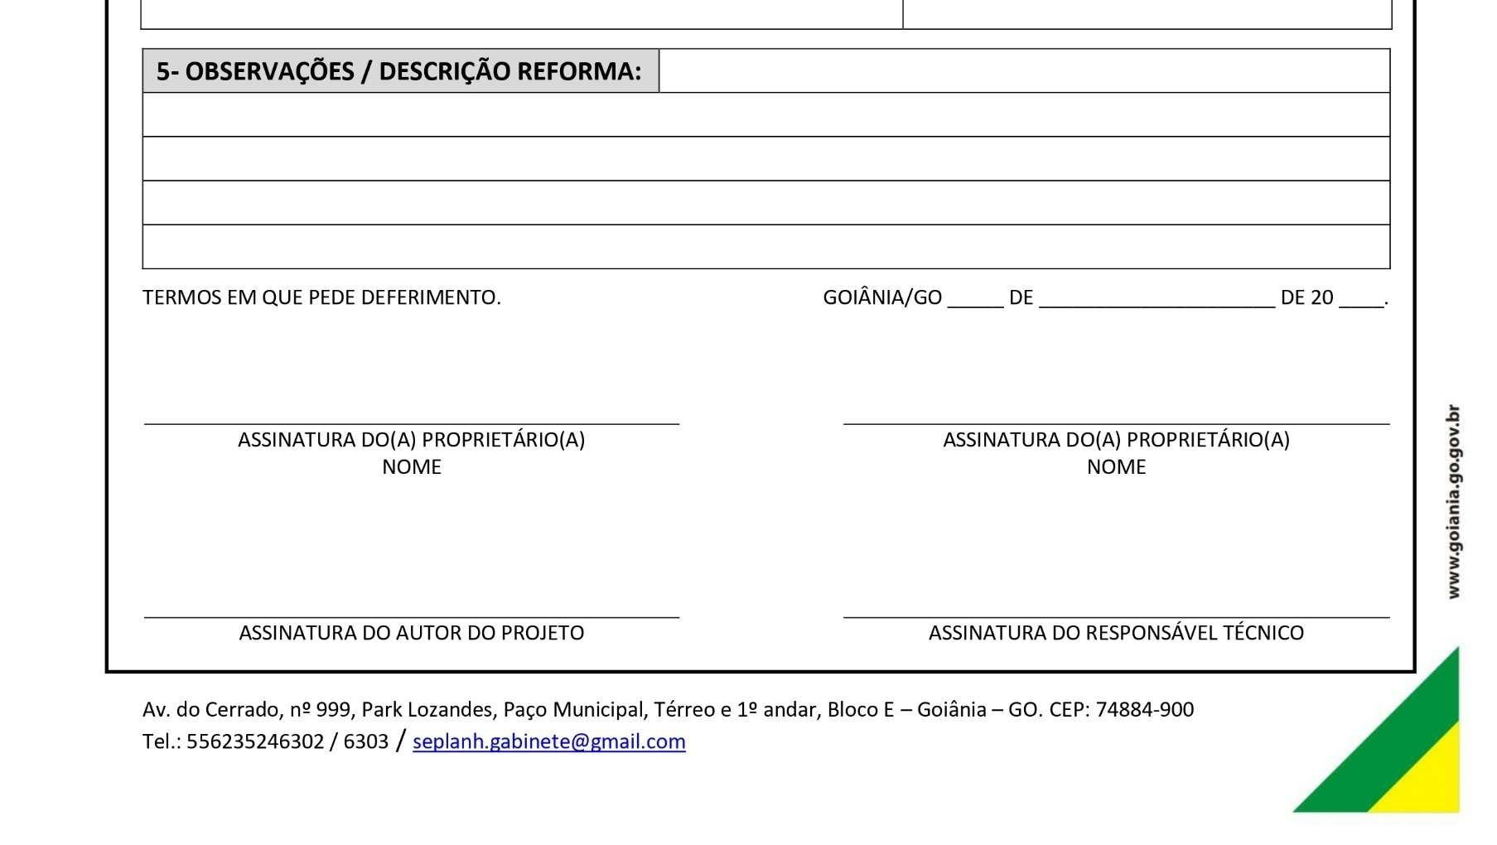
S
ecretaria Municipal de Planejamento Urbano e Habitação

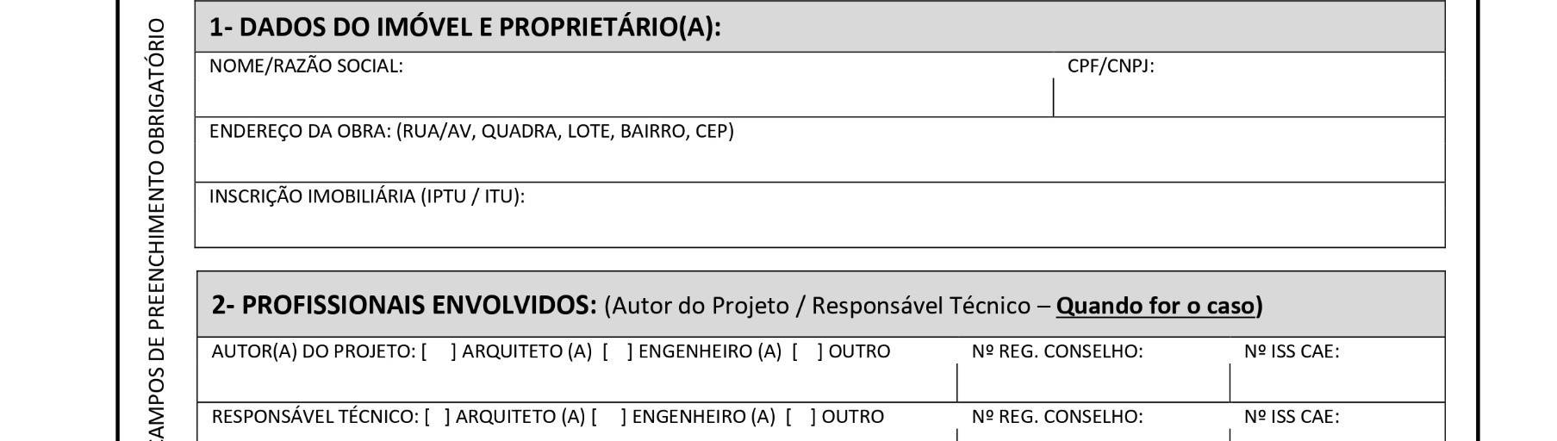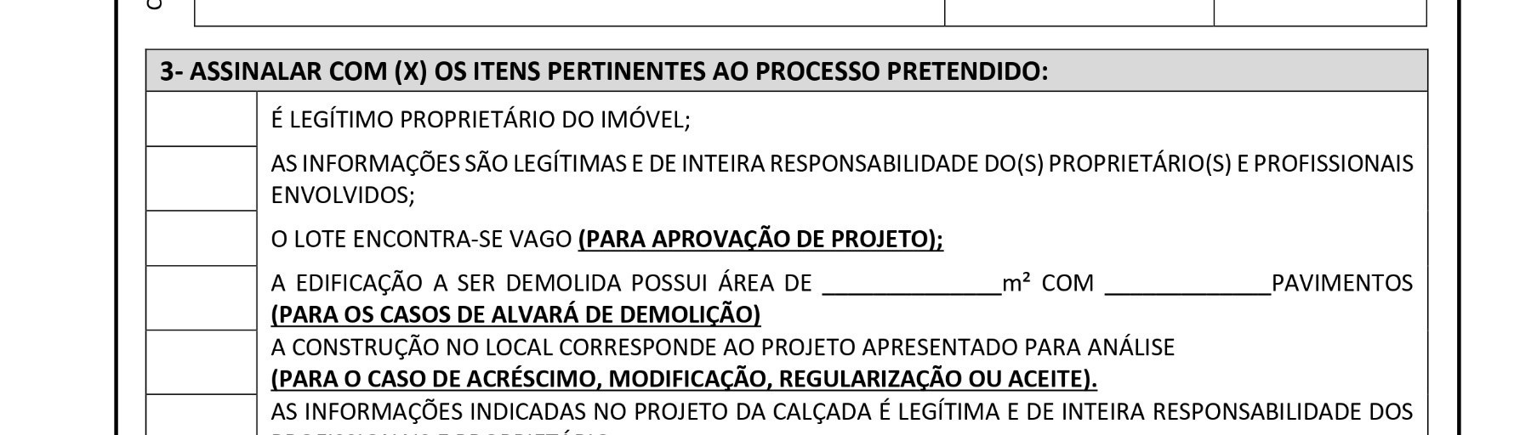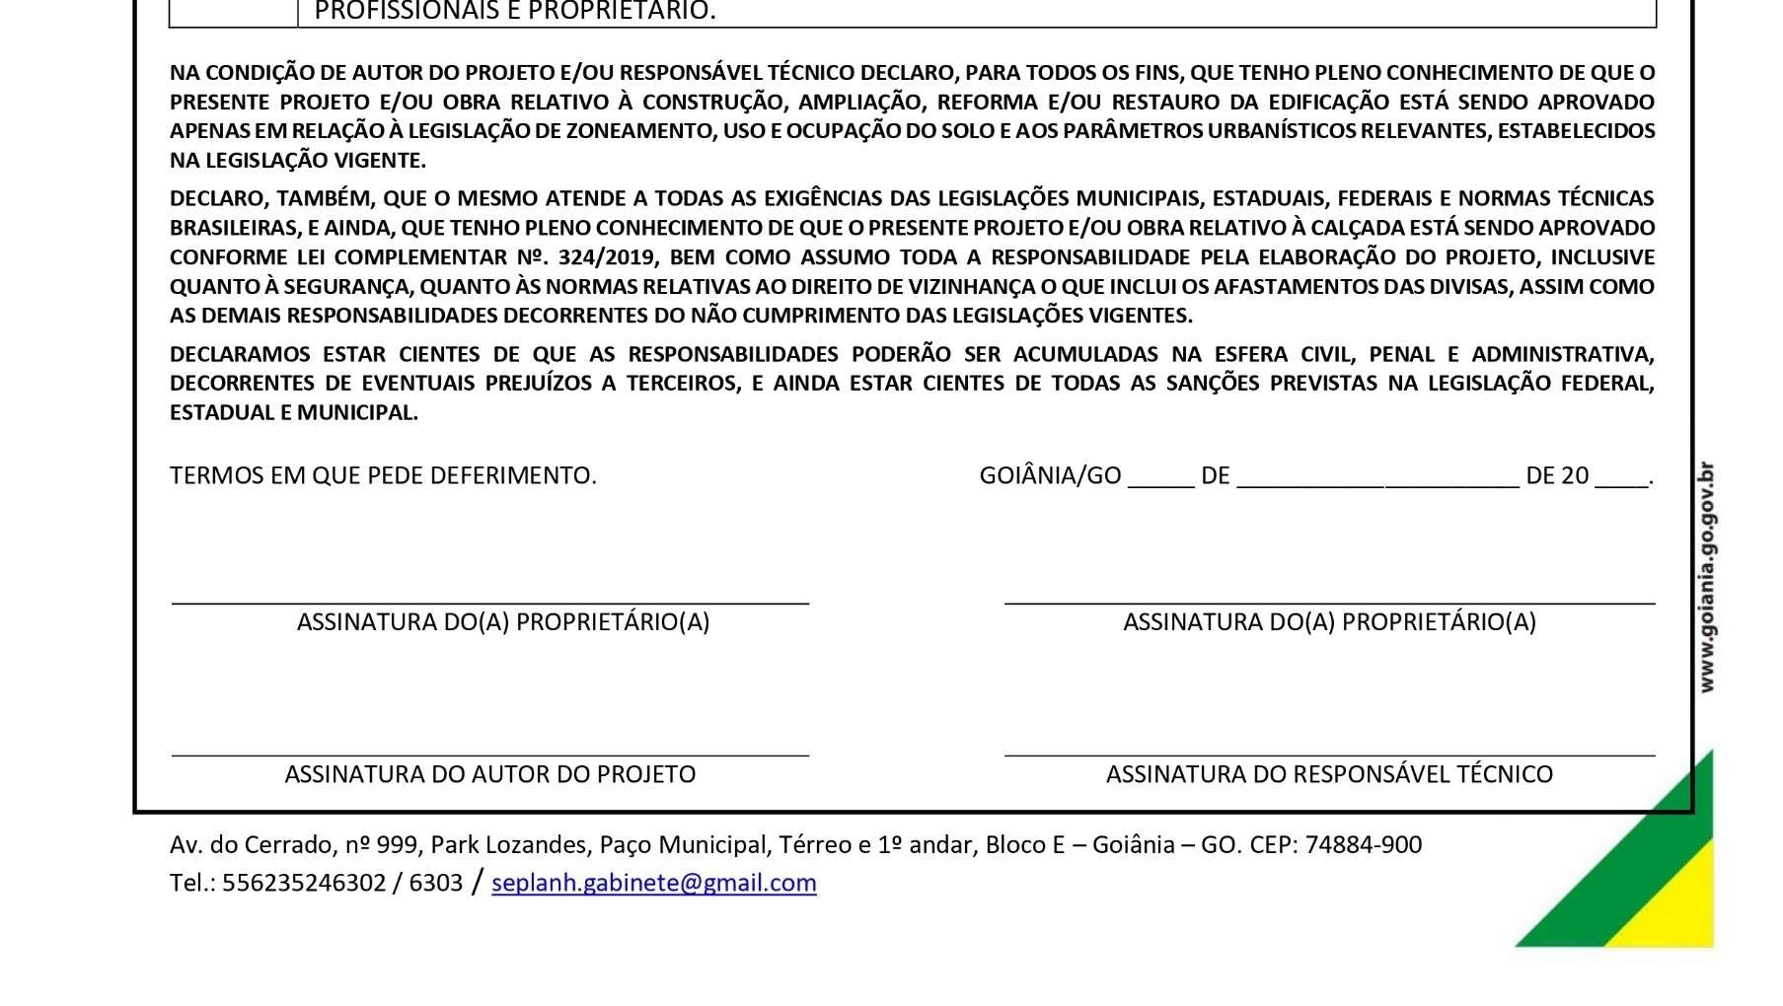
S
ecretaria Municipal de Planejamento Urbano e Habitação

P
alácio das Campinas Venerando de Freitas Borges (Paço Municipal)
Av. do Cerrado, nº 999 , 1 andar, Bl. E – Park Lozandes – Goiânia – Go – CEP 74.884-900
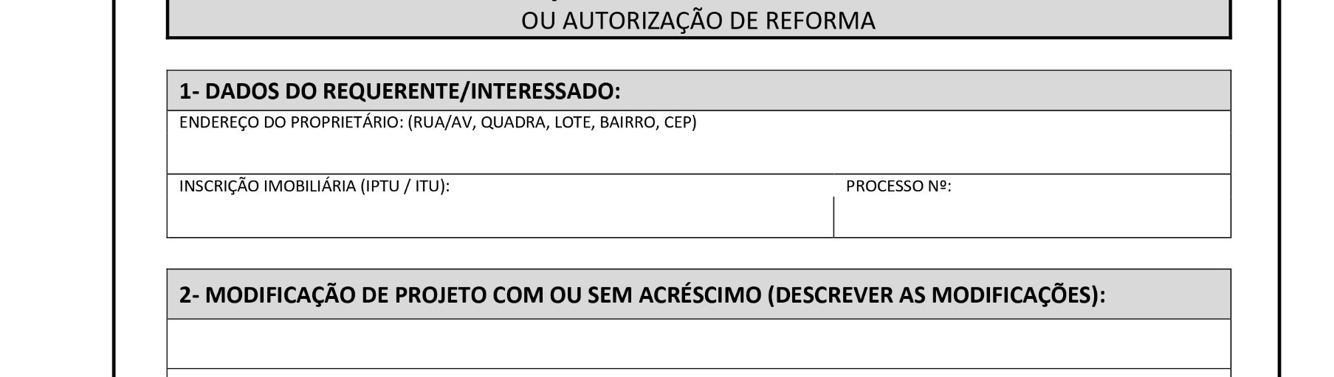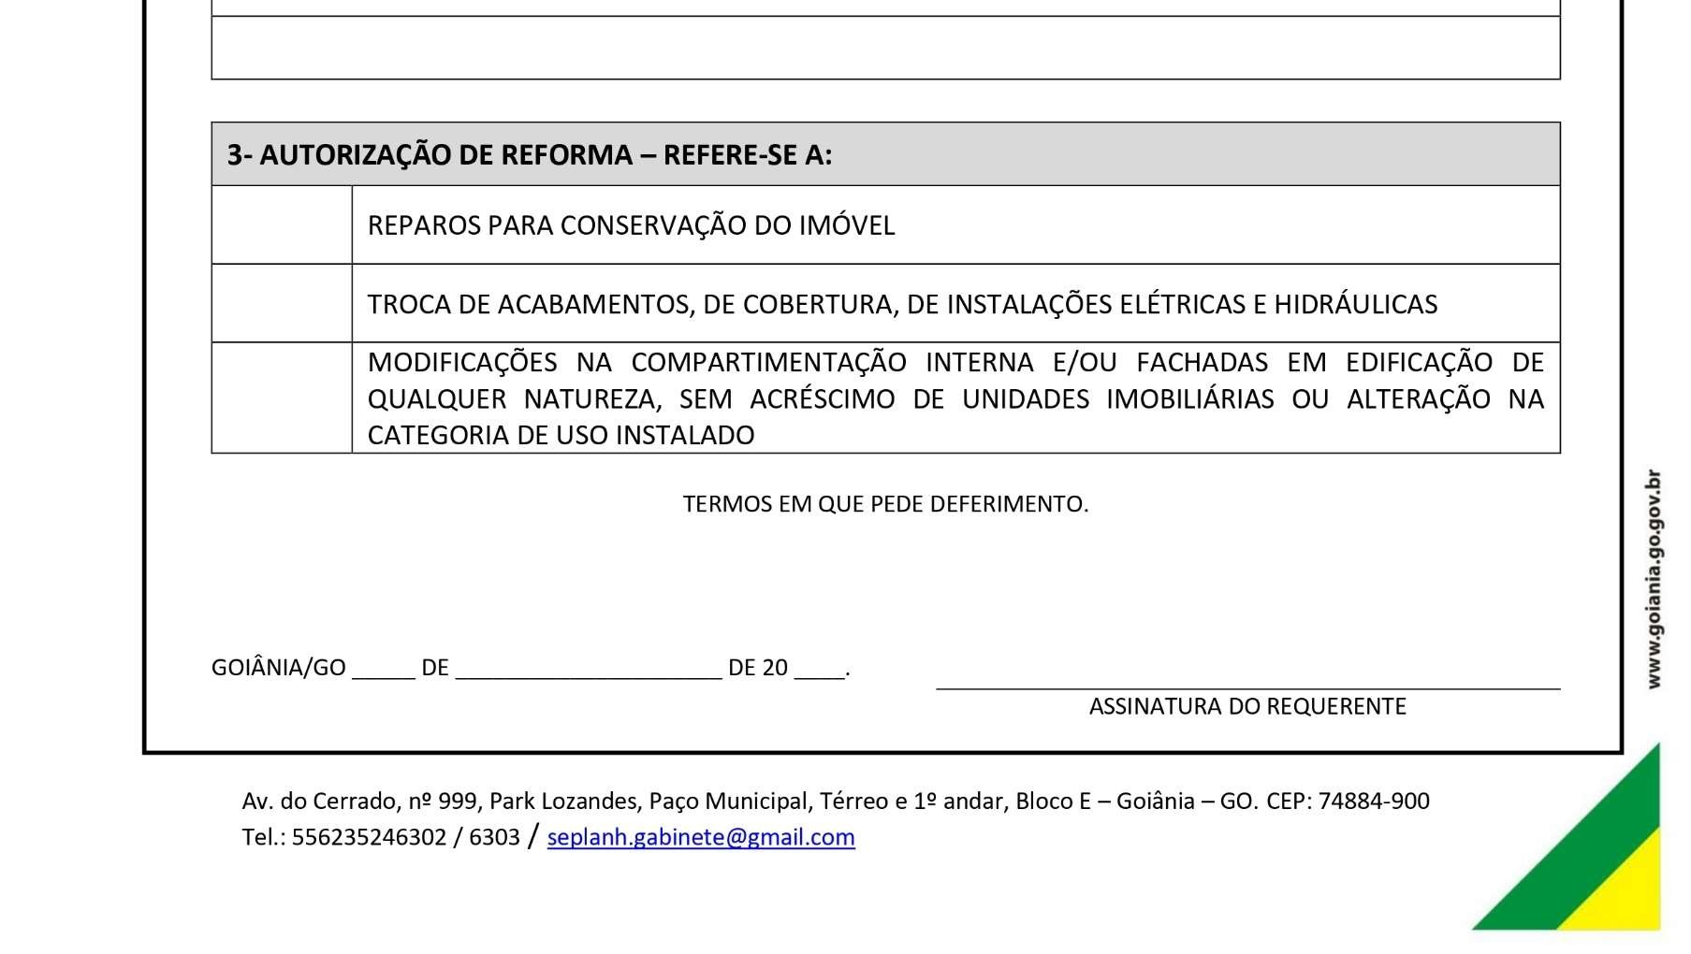
Secretaria Municipal de Planejamento Urbano e Habitação

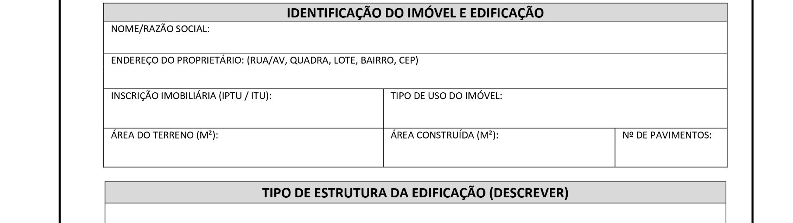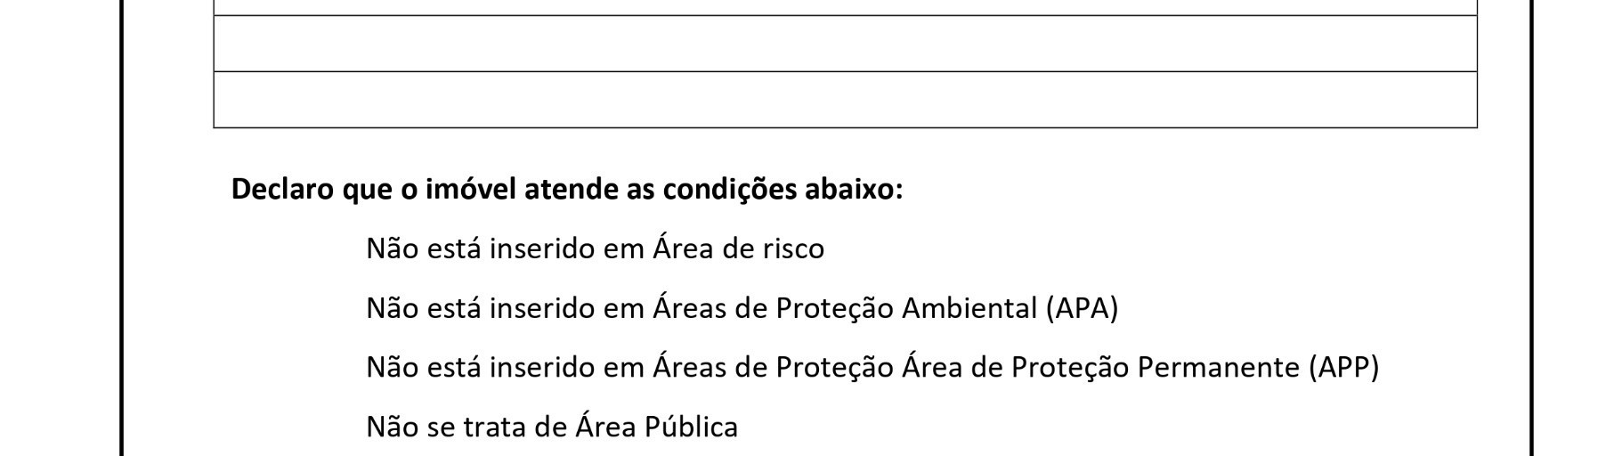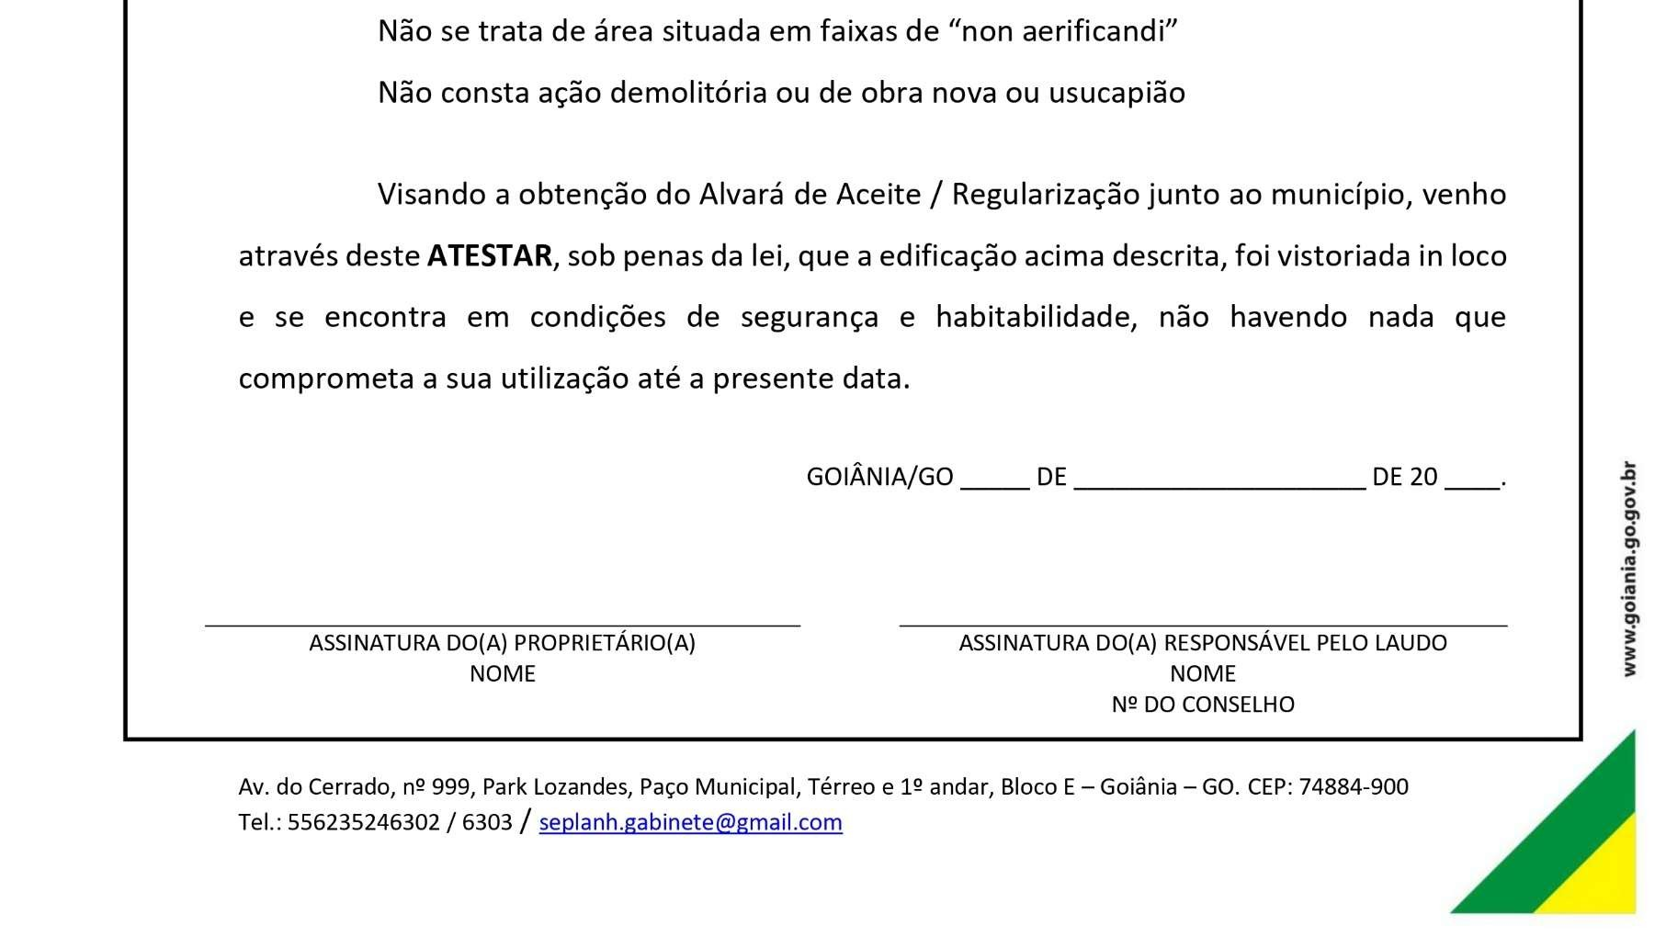
Secretaria Municipal de Planejamento Urbano e Habitação

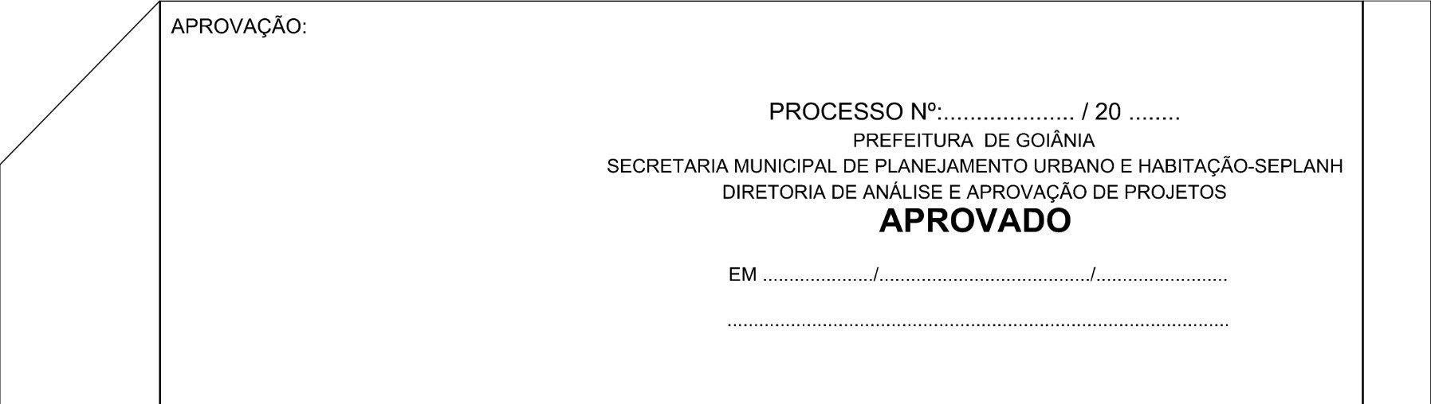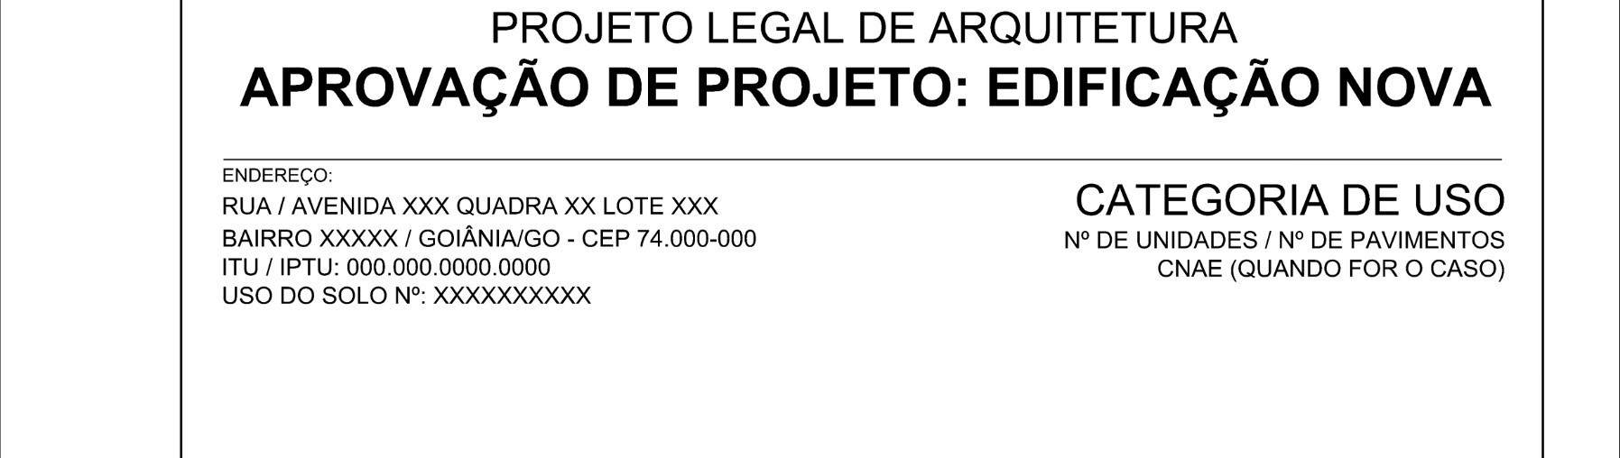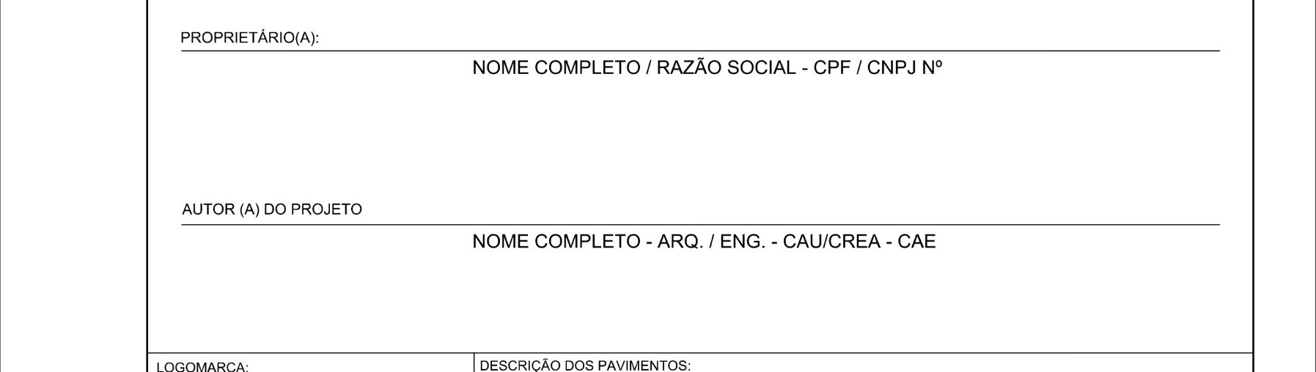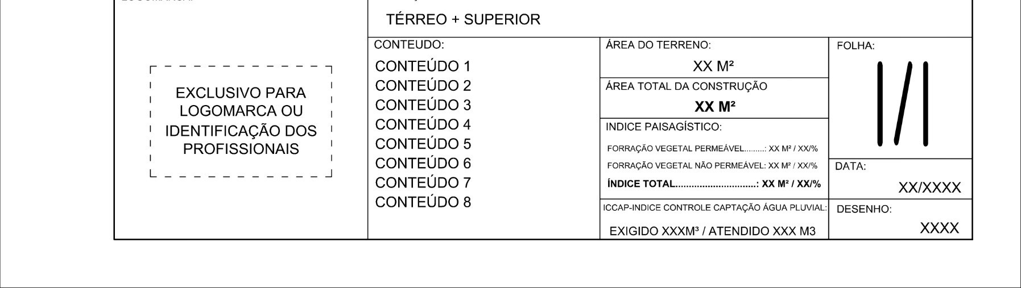
S
ecretaria Municipal de Planejamento Urbano e Habitação

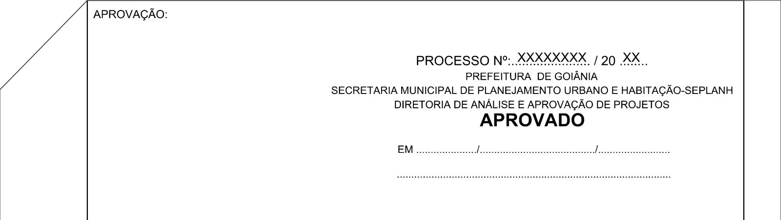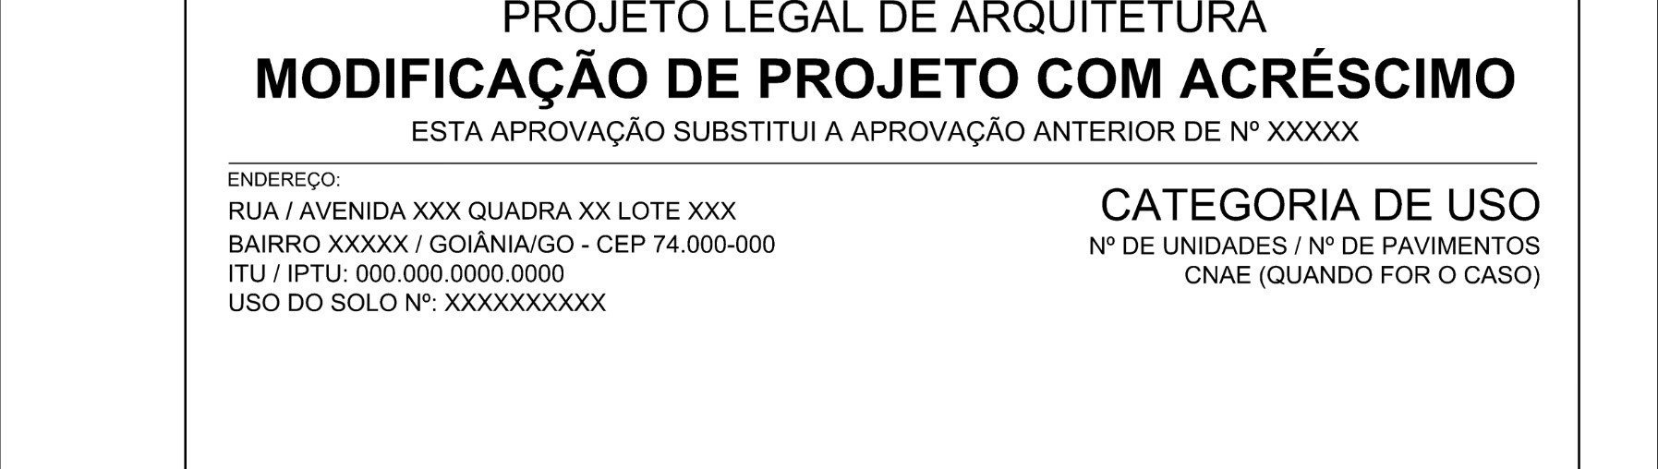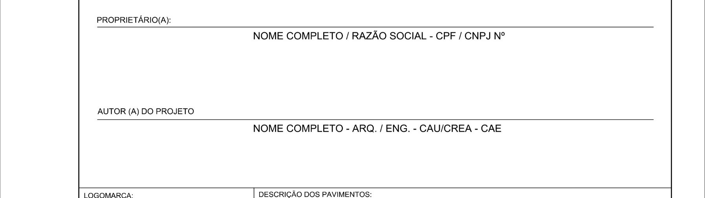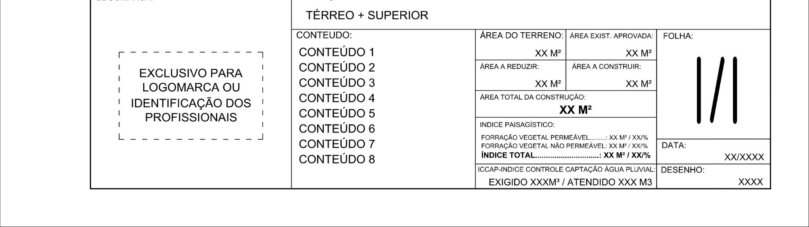
Secretaria Municipal de Planejamento Urbano e Habitação

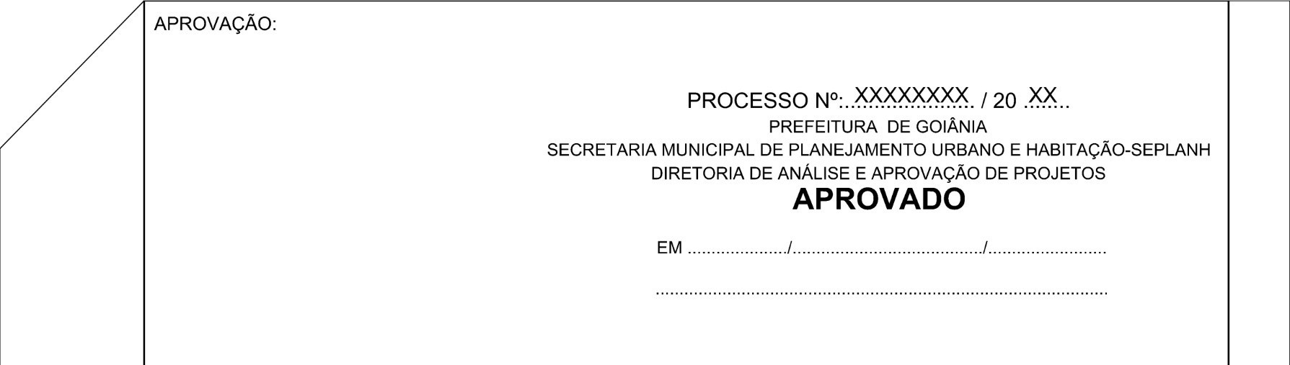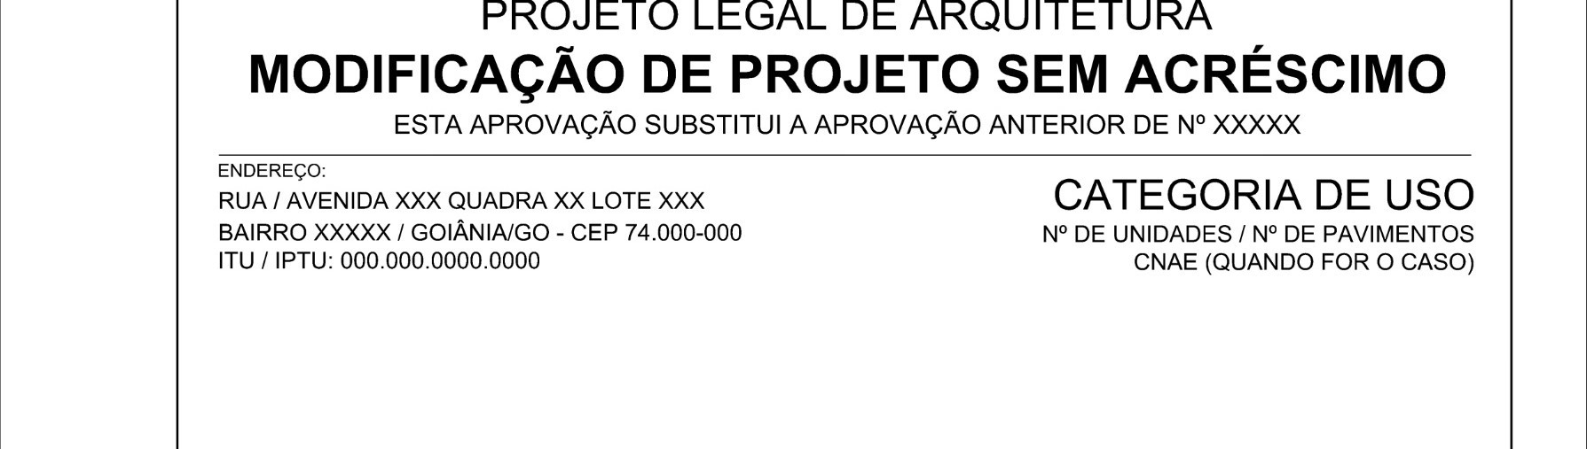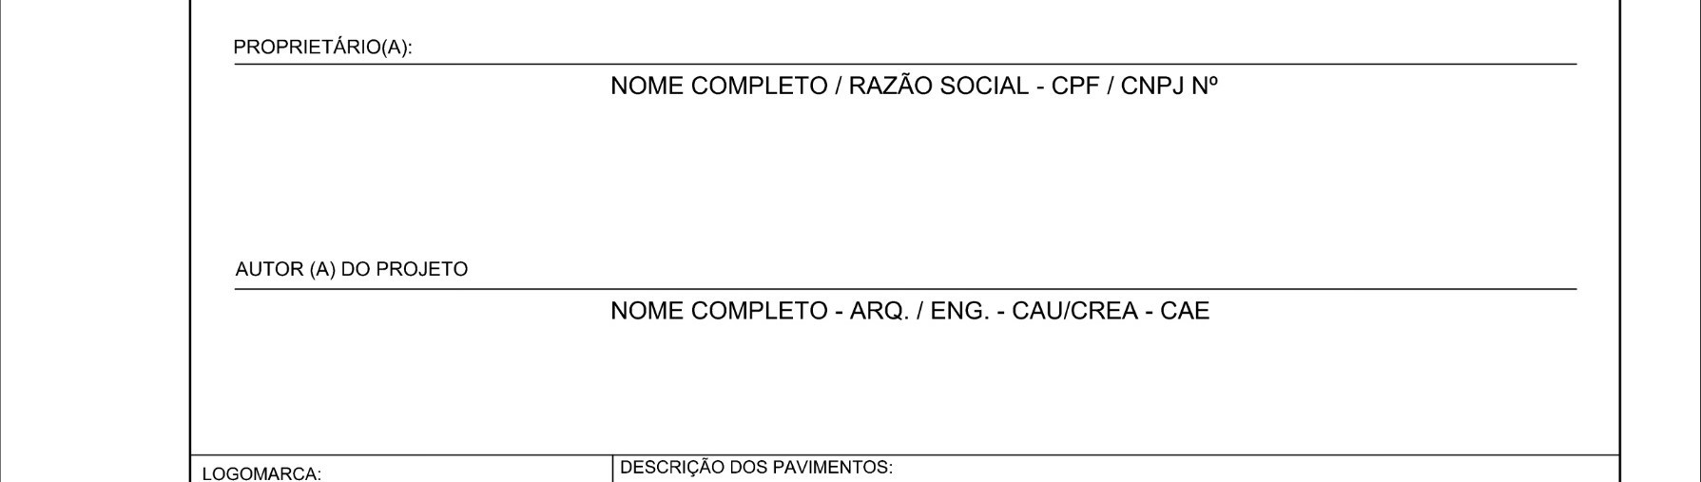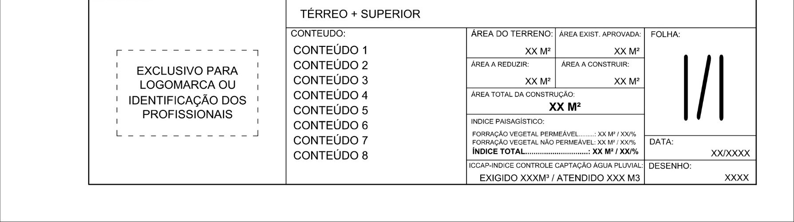
S
ecretaria Municipal de Planejamento Urbano e Habitação

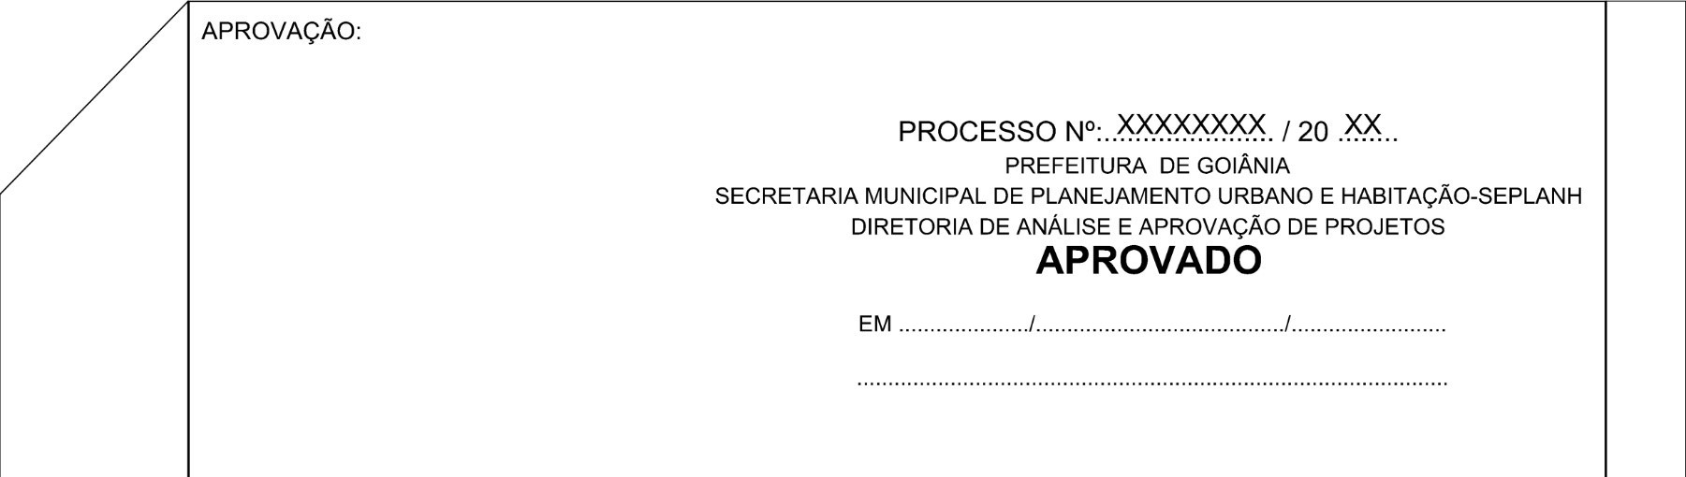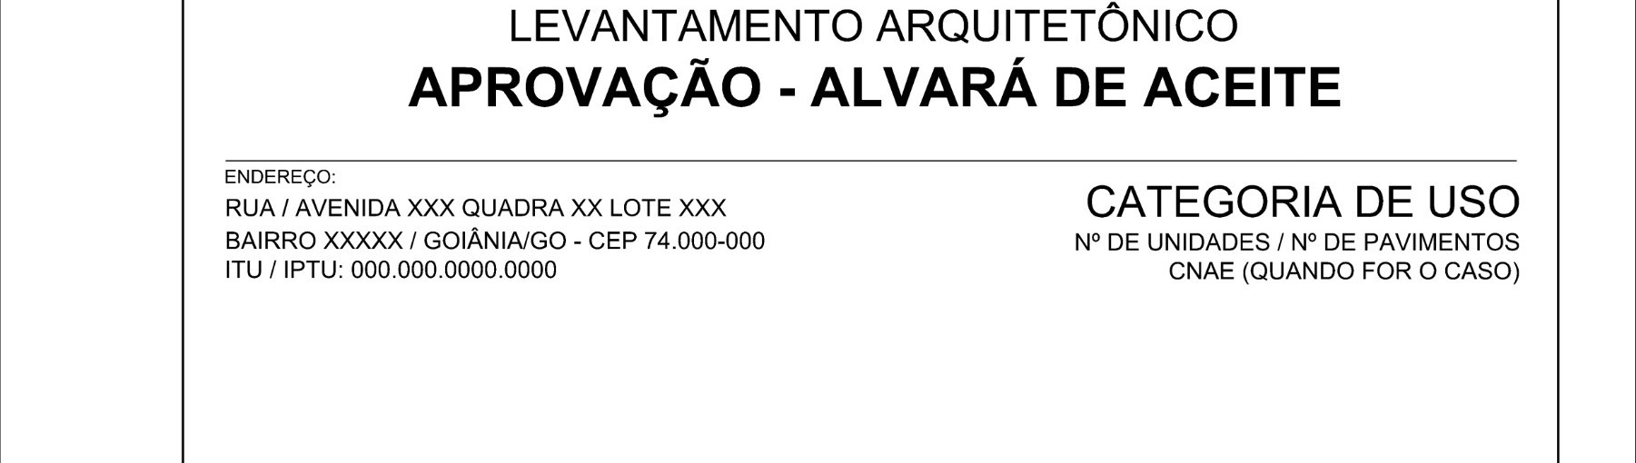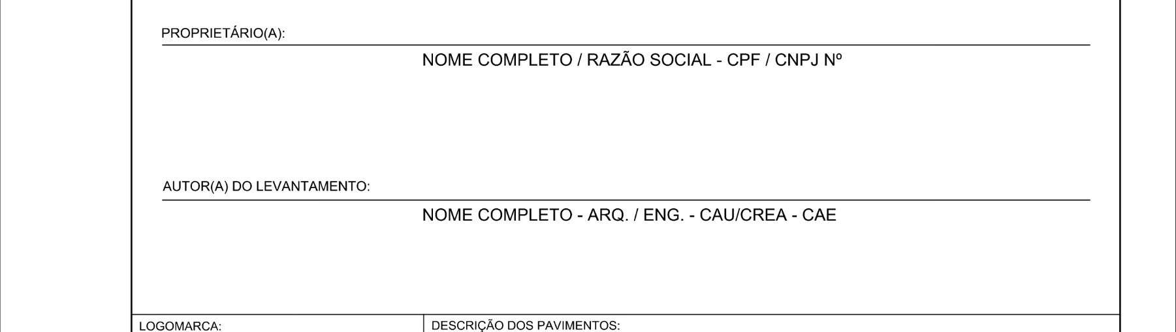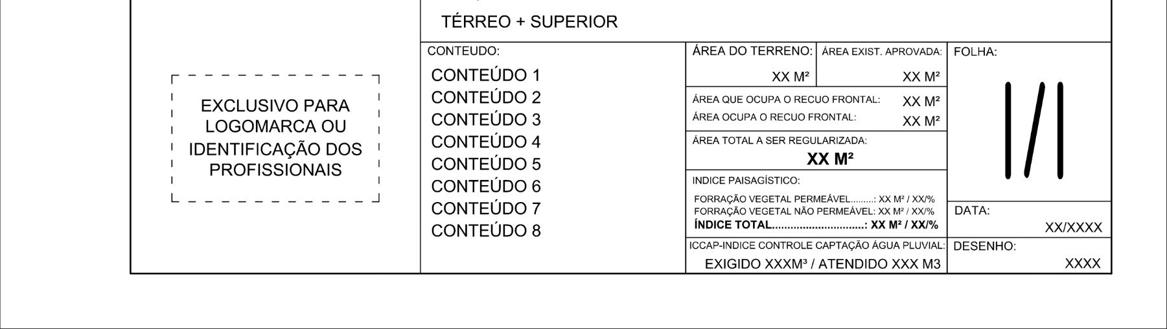
Secretaria Municipal de Planejamento Urbano e Habitação

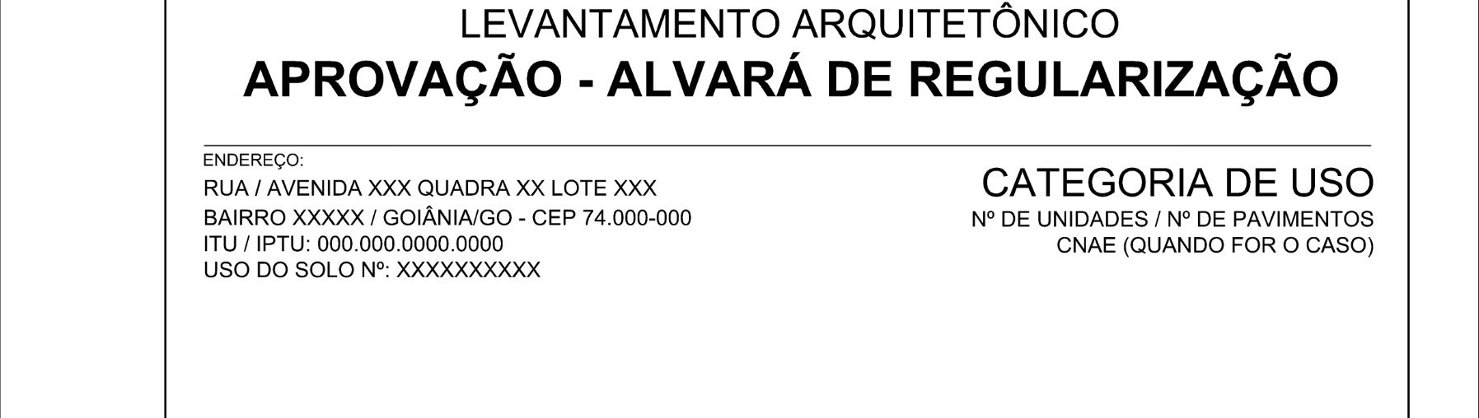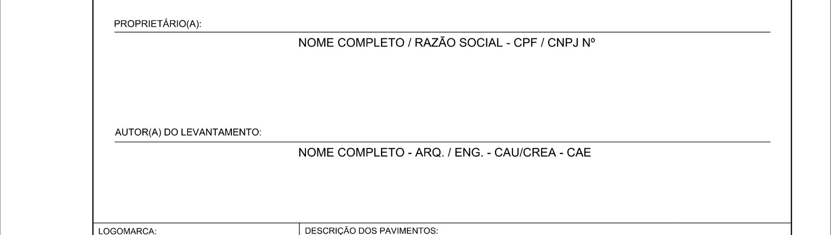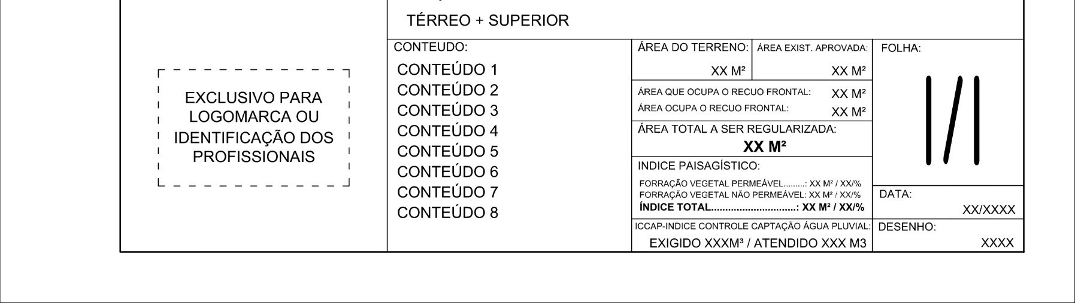
S
ecretaria Municipal de Planejamento Urbano e Habitação

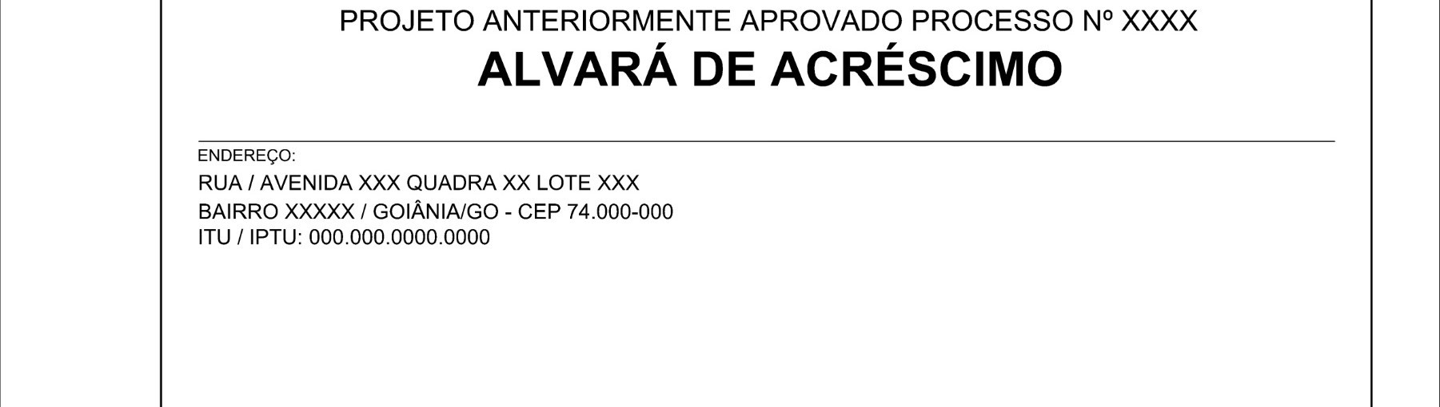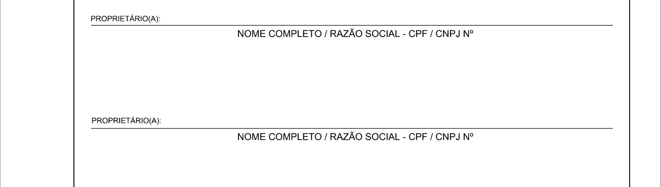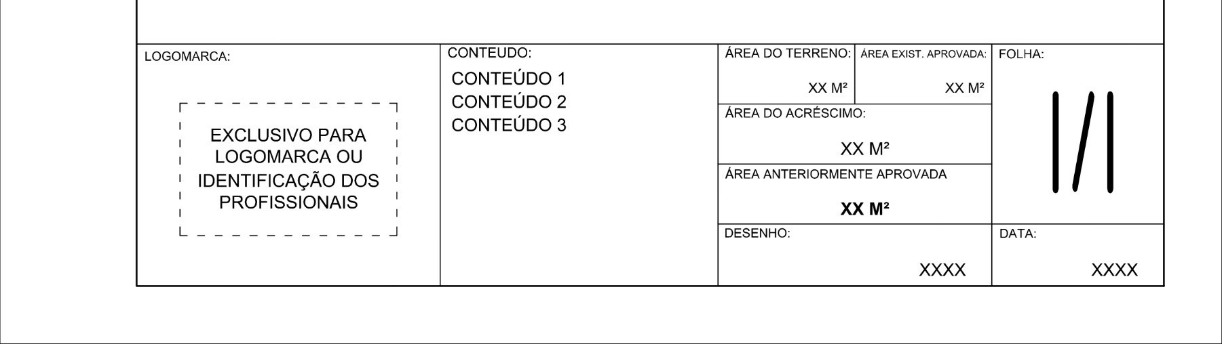
S
ecretaria Municipal de Planejamento Urbano e Habitação

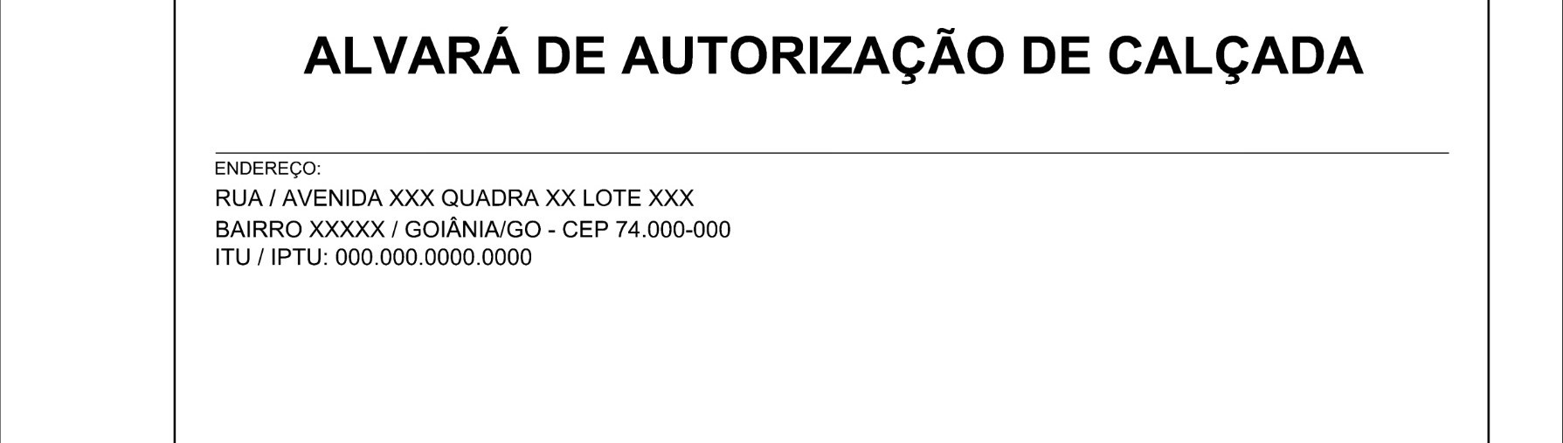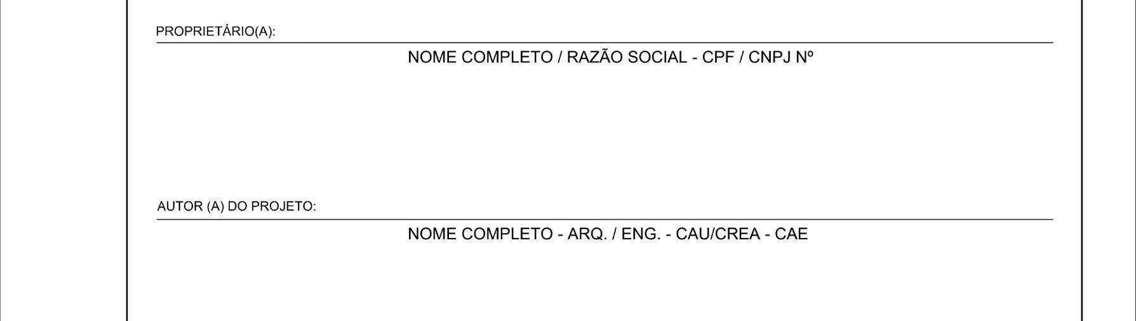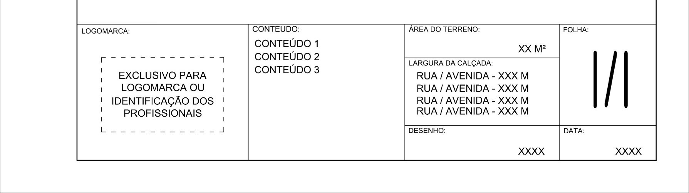
S
ecretaria Municipal de Planejamento Urbano e Habitação

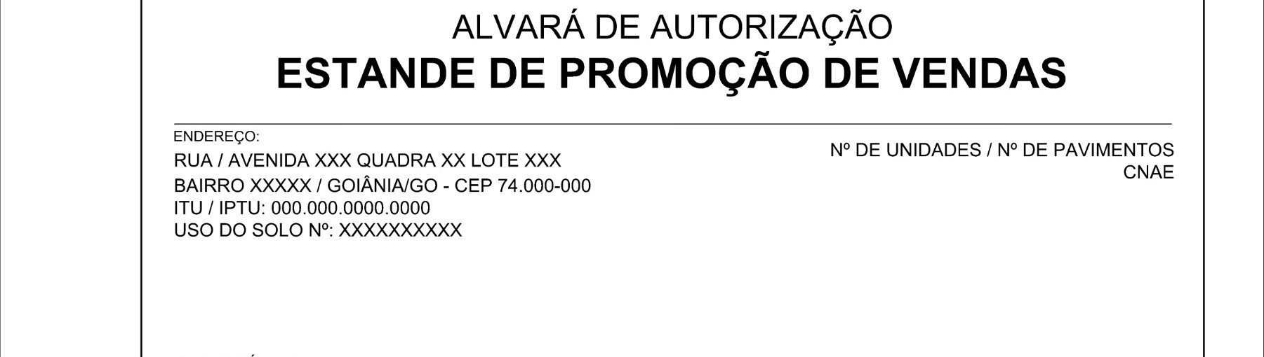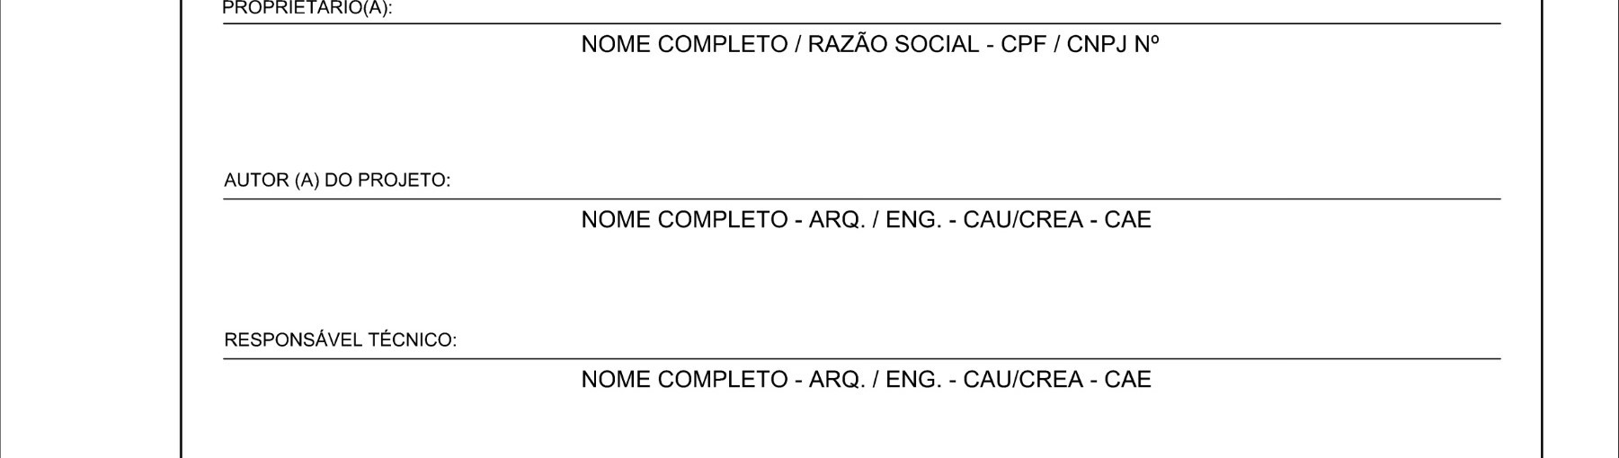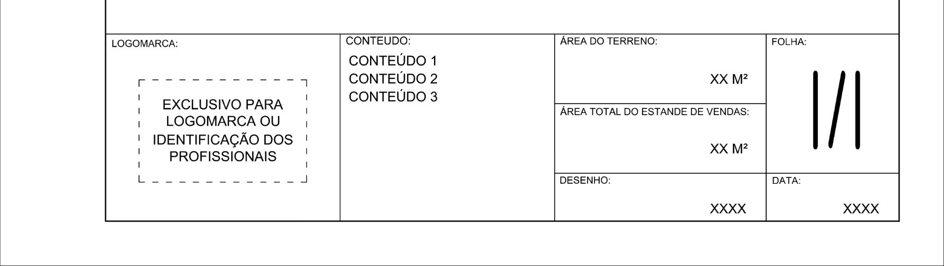
Secretaria Municipal de Planejamento Urbano e Habitação

Palácio das Campinas Venerando de Freitas Borges (Paço Municipal)
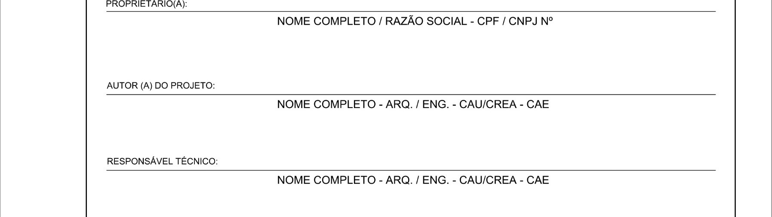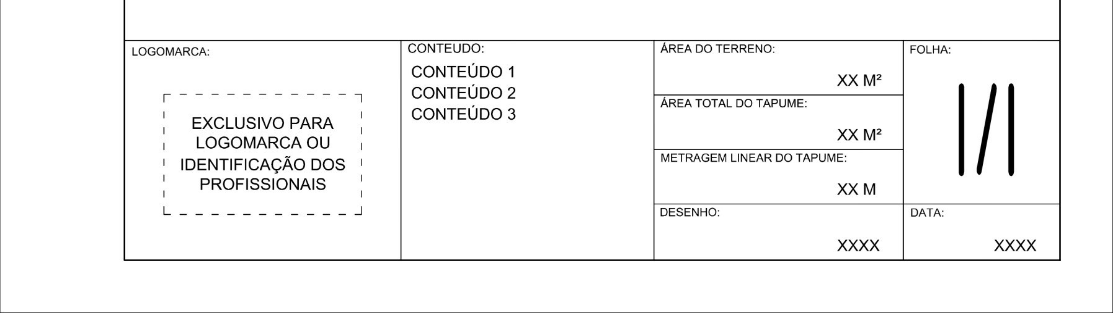
S
ecretaria Municipal de Planejamento Urbano e Habitação

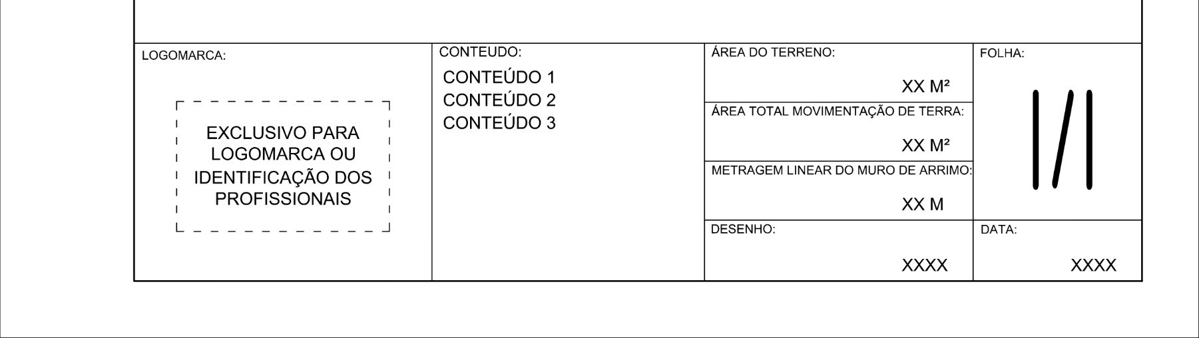
Secretaria Municipal de Planejamento Urbano e Habitação

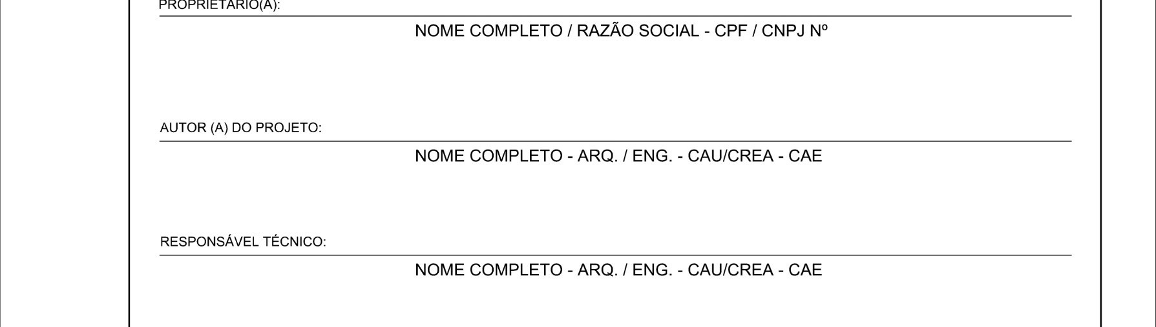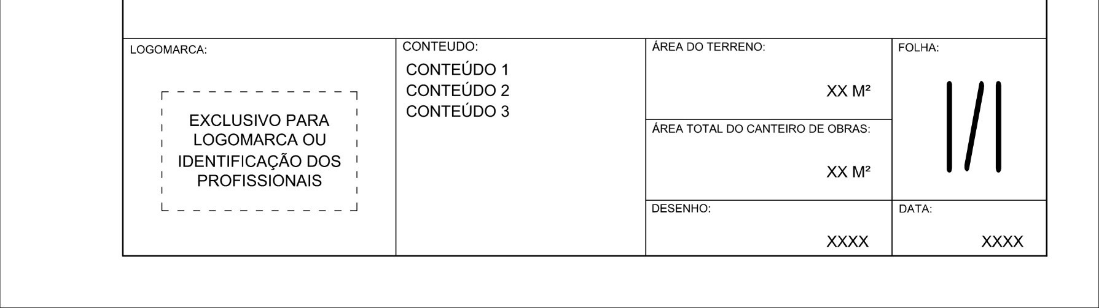
S
ecretaria Municipal de Planejamento Urbano e Habitação

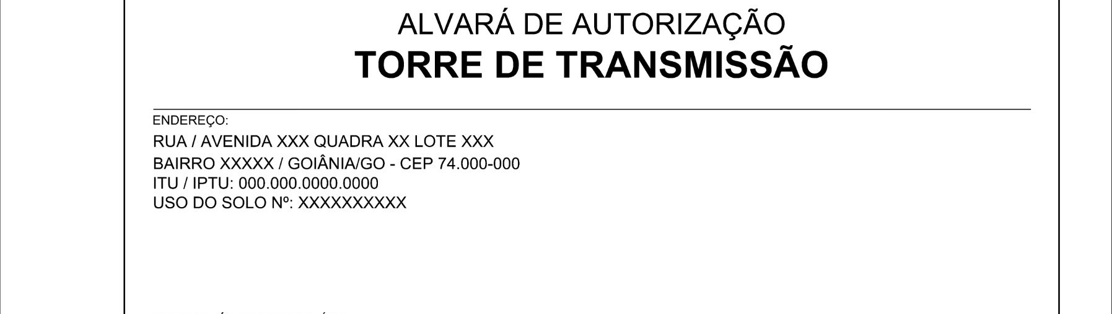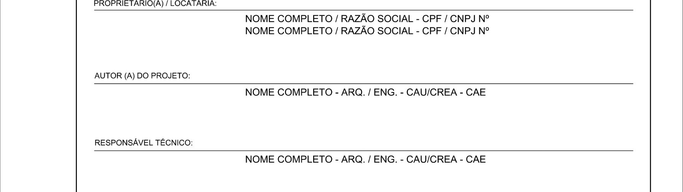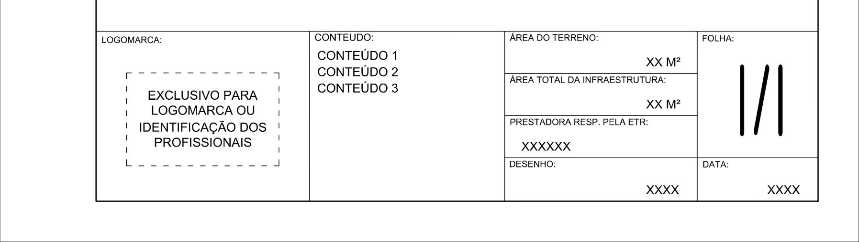
Secretaria Municipal de Planejamento Urbano e Habitação

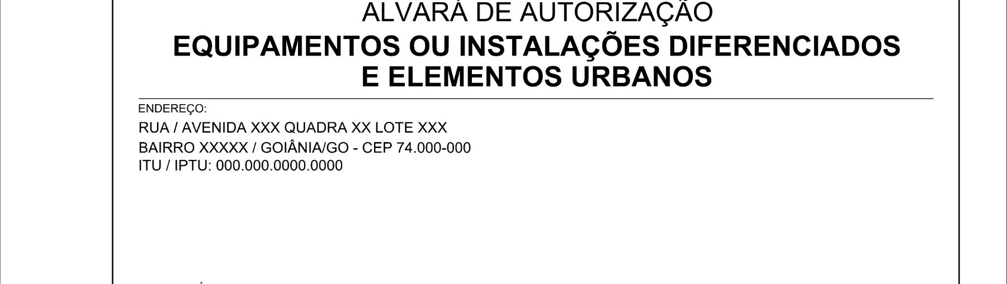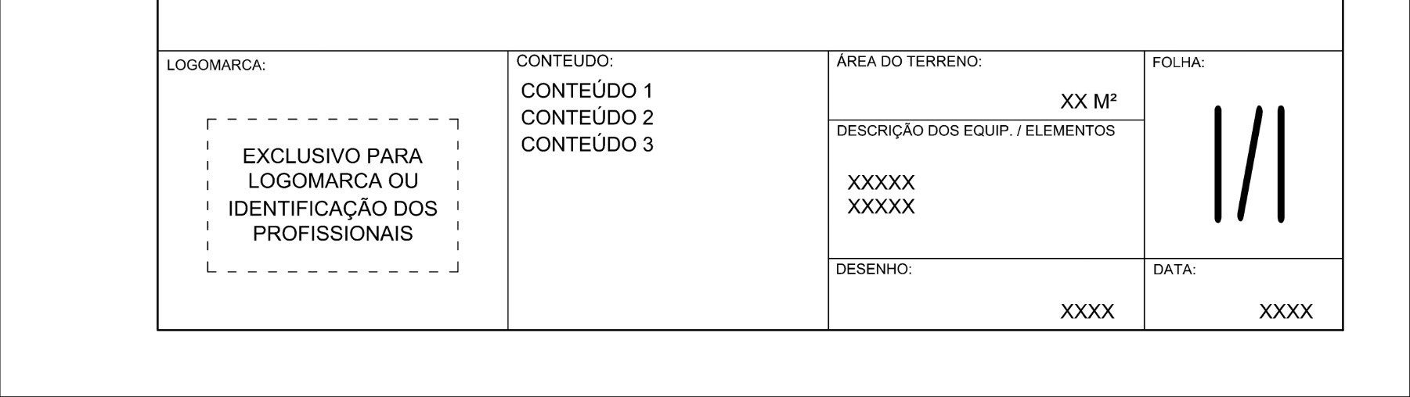
Secretaria Municipal de Planejamento Urbano e Habitação

